**TRƯỜNG ĐẠI HỌC NAM CẦN THƠ**

**KHOA CÔNG NGHỆ THÔNG TIN**



**BÀI BÁO CÁO**

**NGÀNH CÔNG NGHỆ THÔNG TIN**

**TÊN ĐỀ TÀI**

**LẬP TRÌNH GAME BẮN MÁY BAY**

**HỌ TÊN TÁC GIẢ**

**LÊ NHẬT DUY**

**MSSV:** **223160**

**BÙI NHẬT ANH**

**MSSV:225234**

**HÀ QUỐC KHỞI**

**MSSV:221355**

**NGUYỄN MINH KHÔI**

**MSSV:221964**

**PHẠM HUỲNH NHƯ**

**MSSV: 223521**

**LỚP: DH22TIN04**

Cần Thơ, tháng 10 - 2025

**TRƯỜNG ĐẠI HỌC NAM CẦN THƠ**

**KHOA CÔNG NGHỆ THÔNG TIN**

**HỌ TÊN TÁC GIẢ**

**LÊ NHẬT DUY**

**MSSV:** **223160**

**BÙI NHẬT ANH**

**MSSV:225234**

**HÀ QUỐC KHỞI**

**MSSV:221355**

**NGUYỄN MINH KHÔI**

**MSSV:221964**

**PHẠM HUỲNH NHƯ**

**MSSV: 223521**

**LỚP: DH22TIN04**

**TÊN ĐỀ TÀI**

**LẬP TRÌNH GAME BẮN MÁY BAY**

**BÀI BÁO CÁO**

**NGÀNH CÔNG NGHỆ THÔNG TIN**

**CÁN BỘ HƯỚNG DẪN**

**ĐẶNG MẠNH HUY**

Cần Thơ, tháng 10 - 2025

**MỤC LỤC**

**CHƯƠNG 1: 1**

**GIỚI THIỆU 1**

1.1 Đặt vấn đề nghiên cứu 1

1.2 Mục tiêu nghiên cứu 2

1.2.1 Mục tiêu tổng quát 2

1.2.2 Mục tiêu cụ thể 3

1.3 Đối tượng và phạm vi nghiên cứu 4

1.4 Phương hướng thực hiện và bố cục đề tài 5

**CHƯƠNG 2: 7**

**CƠ SỞ LÝ LUẬN VÀ PHƯƠNG PHÁP NGHIÊN CỨU 7**

2.1 Cơ sở lí luận 7

2.1.3 Tổng quan các công trình và sản phẩm nghiên cứu liên quan 9

2.2 Phương pháp nghiên cứu 11

2.2.1 Cách tiếp cận và định hướng nghiên cứu 11

2.2.2 Phương pháp nghiên cứu định tính 12

2.2.3. Phương pháp nghiên cứu định lượng 12

2.2.4. Phương pháp thực hiện và đánh giá kết quả 13

**CHƯƠNG 3 14**

**PHÁT TRIỂN VÀ NÂNG CẤP HỆ THỐNG 14**

3.1 Hiện trạng ban đầu của hệ thống 14

3.2 Định hướng và mục tiêu nâng cấp 15

3.3 Nội dung và kỹ thuật nâng cấp 16

3.4 Đánh giá và hướng mở rộng 18

**CHƯƠNG 4 21**

**KẾT QUẢ NGHIÊN CỨU 21**

4.1 Kết quả đạt được 21

4.2 Kết quả chức năng và giao diện 22

4.3 Kết quả về hiệu năng và đánh giá người dùng 30

4.4. So sánh và hướng phát triển 31

**CHƯƠNG 5 33**

**KẾT LUẬN 33**

5.1 Kết luận 33

5.2 Hạn chế và khó khăn 34

5.2.1. Hạn chế của hệ thống 34

5.2.2. Khó khăn trong quá trình thực hiện 35

5.3 Đề xuất nâng cấp và phát triển 35

**TÀI LIỆU THAM KHẢO 37**

**PHỤ LỤC 38**

**DANH SÁCH HÌNH**

Hình 4.1 Giao diện menu chính của trò chơi với các lựa chọn chức năng. 23

Hình 4.2 Màn hình chơi chính với máy bay và hiệu ứng đạn. 24

Hình 4.3 Hiệu ứng cảnh báo boss xuất hiện. 25

Hình 4.4 Trận chiến với boss 1 khi đạt mốc 1000 điểm 26

Hình 4.5 Trận chiến với boss 2 khi đạt mốc 4000 điểm 26

Hình 4.6 Giao diện tạm dừng với các nút Resume, Home và Exit 28

Hình 4.7 Giao diện màn hình Game Over với chức năng lưu điểm cao. 29

**DANH MỤC TỪ VIẾT TẮT**

|  |  |
| --- | --- |
| **Từ viết tắt** | **Giải thích** |
| 2D | Two-Dimensional |
| 3D | Three-Dimensional |
| FPS | Frames Per Second |
| HUD | Heads-Up Display |
| HP | Health Point |
| UI | User Interface |
| OOP | Object-Oriented Programming |
| SDL | Simple DirectMedia Layer |
| IDE | Integrated Development Environment |

**LỜI NÓI ĐẦU**

Trong bối cảnh công nghệ thông tin ngày càng phát triển mạnh mẽ, việc học tập và thực hành lập trình không chỉ dừng lại ở lý thuyết mà còn cần được gắn liền với các dự án thực tế, mang tính ứng dụng cao. Đề tài “Lập trình game bắn máy bay bằng Python và Pygame” được thực hiện với mong muốn tạo ra một sản phẩm phần mềm vừa có giá trị giải trí, vừa giúp củng cố kiến thức chuyên môn, rèn luyện kỹ năng lập trình và tư duy thiết kế hệ thống cho sinh viên ngành công nghệ thông tin.

Quá trình thực hiện đề tài là một hành trình trải nghiệm toàn diện, từ việc nghiên cứu lý thuyết, xây dựng ý tưởng, thiết kế giao diện, lập trình chức năng cho đến kiểm thử và hoàn thiện sản phẩm. Đề tài không chỉ giúp hiểu sâu hơn về các khái niệm quan trọng trong phát triển phần mềm, mà còn tạo cơ hội để vận dụng linh hoạt kiến thức vào thực tiễn, phát triển tư duy sáng tạo và khả năng giải quyết vấn đề.

Báo cáo này trình bày toàn bộ quá trình nghiên cứu, thiết kế, triển khai và đánh giá hệ thống trò chơi bắn máy bay 2D, đồng thời đề xuất các hướng phát triển tiếp theo nhằm hoàn thiện và mở rộng sản phẩm. Nhóm thực hiện xin gửi lời cảm ơn chân thành đến các thầy cô, bạn bè và những người đã hỗ trợ, đóng góp ý kiến trong suốt quá trình thực hiện đề tài.

Hy vọng rằng báo cáo này sẽ mang lại những giá trị thiết thực, góp phần nâng cao chất lượng học tập và nghiên cứu trong lĩnh vực công nghệ thông tin.

Xin chân thành cảm ơn.

# CHƯƠNG 1:

# GIỚI THIỆU

## Đặt vấn đề nghiên cứu

Trong bối cảnh công nghệ thông tin không ngừng phát triển, việc học và thực hành lập trình đòi hỏi người học phải được tiếp cận với những bài tập, dự án mang tính ứng dụng thực tế để có thể rèn luyện tư duy logic, khả năng tổ chức mã nguồn và vận dụng các mô hình lập trình hiện đại. Giữa muôn vàn hướng đi trong lĩnh vực phần mềm, phát triển trò chơi điện tử được xem là một môi trường học tập sinh động, vừa mang tính sáng tạo, vừa giúp người học trải nghiệm quy trình phát triển phần mềm trọn vẹn từ khâu thiết kế, lập trình, kiểm thử đến vận hành sản phẩm. Ngành công nghiệp trò chơi hiện nay không chỉ là lĩnh vực giải trí đơn thuần mà còn là nơi áp dụng nhiều thành tựu của khoa học máy tính, bao gồm xử lý đồ họa, trí tuệ nhân tạo, vật lý mô phỏng, tối ưu hóa hiệu năng và thiết kế tương tác người dùng.

Tuy nhiên, với sinh viên ngành công nghệ thông tin hoặc những người mới học lập trình, việc bắt đầu với những dự án có quy mô lớn, yêu cầu kỹ thuật cao là điều khó khả thi. Họ cần một môi trường thực hành vừa sức, nhưng vẫn đủ phong phú để bao quát các khái niệm nền tảng của lập trình hiện đại. Trong bối cảnh đó, việc phát triển một trò chơi 2D là lựa chọn phù hợp vì nó cân bằng giữa tính phức tạp và khả năng triển khai. Một trò chơi 2D cho phép người học thực hành nhiều kỹ năng quan trọng như xử lý đồ họa cơ bản, cập nhật khung hình theo thời gian thực, điều khiển đối tượng, quản lý sự kiện bàn phím và va chạm, đồng thời hiểu sâu hơn về cấu trúc vòng lặp trong game – yếu tố quyết định đến hiệu năng và độ mượt của trò chơi.

Xuất phát từ nhu cầu đó, đề tài “Lập trình game bắn máy bay” được lựa chọn với định hướng xây dựng một trò chơi 2D cổ điển trên nền tảng Python kết hợp thư viện Pygame. Python là ngôn ngữ lập trình dễ học, cú pháp rõ ràng, có cộng đồng lớn và thư viện phong phú, trong khi Pygame cung cấp đầy đủ công cụ để xử lý hình ảnh, âm thanh và sự kiện trong môi trường đồ họa 2D. Việc kết hợp hai nền tảng này giúp người phát triển tập trung vào logic trò chơi mà không bị ràng buộc bởi những chi tiết kỹ thuật quá phức tạp về đồ họa hay bộ công cụ lập trình chuyên biệt.

Trò chơi được định hướng mô phỏng trải nghiệm của người chơi trong vai một phi công điều khiển máy bay chiến đấu, có nhiệm vụ tiêu diệt kẻ thù, né tránh đạn, thu thập vật phẩm và đạt điểm số cao nhất có thể. Cơ chế hoạt động của trò chơi bao gồm việc điều khiển nhân vật chính, xử lý va chạm giữa đạn và kẻ thù, sinh các đối tượng địch có độ khó tăng dần, cùng hệ thống vật phẩm rơi ngẫu nhiên sau mỗi lần tiêu diệt. Tất cả các yếu tố này được kết hợp thông qua vòng lặp game hoạt động ổn định ở tốc độ khung hình cố định (FPS), đảm bảo sự mượt mà và tính nhất quán của quá trình hiển thị.

Ngoài việc hướng đến một sản phẩm có tính giải trí, đề tài còn mang giá trị học thuật cao khi giúp người học củng cố kiến thức về lập trình hướng đối tượng, hiểu rõ mối quan hệ giữa các lớp trong trò chơi như Player, Enemy, Bullet hay Item, đồng thời nắm vững khái niệm sprite group – một cấu trúc dữ liệu quan trọng trong Pygame dùng để quản lý và cập nhật hàng loạt đối tượng trong game. Bên cạnh đó, quá trình thiết kế và thực thi trò chơi cũng rèn luyện khả năng xử lý đa nhiệm, đồng bộ hóa hành động trong thời gian thực, quản lý bộ nhớ và tài nguyên đa phương tiện hiệu quả.

Đề tài còn có ý nghĩa ở khía cạnh sáng tạo và mở rộng. Trên nền tảng cơ bản này, người phát triển hoàn toàn có thể nâng cấp thêm các tính năng như hệ thống boss, nhiều cấp độ chơi, vũ khí đặc biệt, hiệu ứng nổ chân thực, hoặc tích hợp lưu điểm cao và bảng xếp hạng. Về lâu dài, trò chơi có thể được chuyển sang các nền tảng khác như di động hoặc web, từ đó mở rộng phạm vi ứng dụng và giá trị của đề tài.

Tóm lại, việc lựa chọn và nghiên cứu phát triển trò chơi “Lập trình game bắn máy bay” bằng Python và Pygame không chỉ mang lại một sản phẩm giải trí nhỏ gọn, dễ cài đặt, mà còn thể hiện được toàn bộ quy trình phát triển phần mềm một cách cụ thể, rõ ràng và thực tế. Đây là cơ hội để người học áp dụng kiến thức lý thuyết vào thực hành, từ đó hiểu sâu hơn về cấu trúc chương trình, vòng đời ứng dụng, tư duy thiết kế hệ thống, và đặc biệt là khả năng sáng tạo trong việc kết hợp kỹ thuật và nghệ thuật để tạo nên một sản phẩm hoàn chỉnh.

## Mục tiêu nghiên cứu

### Mục tiêu tổng quát

Đề tài “Lập trình game bắn máy bay” được định hướng phát triển với mục tiêu tổng quát là tạo ra một trò chơi có khả năng vận hành ổn định trên các máy tính phổ thông, đồng thời mang lại trải nghiệm giải trí mượt mà và sinh động. Mục tiêu này không chỉ dừng lại ở việc tạo ra một sản phẩm có thể chơi được, mà còn hướng đến việc minh họa một cách cụ thể quy trình phát triển phần mềm có cấu trúc, logic và có thể mở rộng trong tương lai. Toàn bộ dự án được xây dựng trên nền tảng Python cùng thư viện Pygame – một công cụ hỗ trợ mạnh mẽ cho việc phát triển game 2D, nhằm đảm bảo mã nguồn có tính mô-đun, dễ hiểu và thuận tiện cho việc học tập, chỉnh sửa hay phát triển tiếp theo.

Mục tiêu tổng quát này cũng gắn liền với định hướng giáo dục – nghiên cứu. Thông qua việc xây dựng một trò chơi hành động bắn máy bay 2D, người phát triển có thể củng cố hiểu biết về các khái niệm quan trọng trong lập trình hướng đối tượng như kế thừa, đóng gói, đa hình và tổ chức lớp. Đồng thời, người thực hiện được rèn luyện kỹ năng thiết kế hệ thống, quản lý tài nguyên, lập kế hoạch cấu trúc mã, và đặc biệt là khả năng giải quyết vấn đề theo hướng thực hành. Việc hoàn thiện trò chơi không chỉ thể hiện năng lực kỹ thuật mà còn là minh chứng cho tư duy sáng tạo, khả năng kết hợp giữa nghệ thuật trực quan và logic lập trình.

Song song với đó, mục tiêu của đề tài còn là mô phỏng đầy đủ chu trình phát triển phần mềm – từ khâu phân tích yêu cầu, thiết kế kiến trúc hệ thống, xây dựng chức năng, kiểm thử cho đến tài liệu hóa sản phẩm. Qua quy trình này, người thực hiện có thể nắm bắt và vận dụng được các quy tắc cơ bản trong phát triển game như vòng lặp trò chơi (game loop), quản lý và cập nhật sprite, xử lý va chạm giữa các đối tượng, quản lý tài nguyên hình ảnh và âm thanh, đồng thời tối ưu hóa hiệu suất hiển thị nhằm đảm bảo trải nghiệm người dùng luôn ổn định.

Như vậy, mục tiêu tổng quát của đề tài không chỉ là tạo ra một trò chơi hoàn chỉnh mà còn là tạo dựng nền tảng học thuật vững chắc, giúp người học hiểu sâu hơn về tư duy lập trình trong lĩnh vực phát triển trò chơi, qua đó nâng cao khả năng ứng dụng kiến thức công nghệ thông tin vào thực tế.

### Mục tiêu cụ thể

Dựa trên mục tiêu tổng quát, đề tài cụ thể hóa các mục tiêu nghiên cứu thành những định hướng rõ ràng hơn về kỹ thuật, chức năng và trải nghiệm người chơi. Trước hết, trò chơi được định hướng vận hành trong một môi trường ổn định với vòng lặp game (game loop) duy trì tần số khung hình (FPS) cố định, đảm bảo mọi chuyển động và cập nhật trạng thái diễn ra mượt mà, không giật lag. Đây là yếu tố nền tảng để tạo nên cảm giác chân thực và liền mạch trong trò chơi.

Trong gameplay, người chơi sẽ điều khiển nhân vật chính – chiếc máy bay chiến đấu – di chuyển linh hoạt theo chiều ngang và bắn đạn tiêu diệt kẻ thù. Hệ thống điều khiển được thiết kế thân thiện với người dùng, đồng thời tích hợp cơ chế hồi chiêu (cooldown) để đảm bảo cân bằng giữa khả năng tấn công và tốc độ bắn. Ngoài ra, trò chơi cũng cho phép người chơi nâng cấp cấp độ vũ khí (gun_level) thông qua việc thu thập các vật phẩm tăng sức mạnh (power-up), từ đó tăng tốc độ bắn hoặc mở rộng vùng sát thương, giúp gameplay trở nên hấp dẫn và có chiều sâu hơn.

Hệ thống đạn (Bullet) được xây dựng theo hướng mô-đun hóa, trong đó mỗi viên đạn được xem như một đối tượng độc lập có vận tốc, sát thương và hiệu ứng âm thanh riêng. Việc xử lý va chạm giữa đạn và kẻ thù được thực hiện thông qua nhóm sprite, vừa đảm bảo tính chính xác trong phát hiện va chạm, vừa tối ưu hiệu năng bằng cách giới hạn phạm vi kiểm tra. Đối tượng kẻ thù (Enemy) được sinh ngẫu nhiên từ phía trên màn hình, di chuyển xuống với tốc độ và độ khó tăng dần theo điểm số, giúp người chơi luôn cảm nhận được sự thử thách và nhịp độ nhanh của trò chơi.

Ngoài ra, trò chơi còn được định hướng phát triển hệ thống vật phẩm (Item) giúp tạo động lực cho người chơi. Khi tiêu diệt kẻ thù, một số vật phẩm như HP (phục hồi sinh lực) hoặc Power (tăng sức mạnh vũ khí) sẽ rơi ra ngẫu nhiên, giúp người chơi duy trì khả năng chiến đấu lâu dài hơn. Song song đó, hệ thống giao diện hiển thị (HUD) sẽ liên tục cập nhật điểm số, số mạng, cấp độ vũ khí và thông báo trạng thái để người chơi theo dõi tiến trình một cách trực quan mà không gây rối mắt.

Để nâng cao tính hoàn chỉnh, đề tài còn hướng tới việc thiết kế các màn hình điều hướng như Menu chính, Game Over, cho phép người chơi khởi động hoặc thoát trò chơi dễ dàng. Việc này không chỉ giúp trò chơi thân thiện hơn mà còn phản ánh đúng quy trình thiết kế trải nghiệm người dùng (UX) trong game.

Về mặt kỹ thuật, mục tiêu quan trọng là tổ chức mã nguồn theo mô hình module rõ ràng – mỗi chức năng chính như Player, Enemy, Bullet hay Item được xây dựng trong các tệp riêng biệt, dễ dàng bảo trì và nâng cấp. Bên cạnh đó, việc quản lý tài nguyên media trong thư mục assets cũng được thực hiện có kiểm soát, giúp trò chơi gọn nhẹ, dễ sao lưu và chia sẻ. Cuối cùng, đề tài đặt mục tiêu hoàn thiện tài liệu hướng dẫn cài đặt, đảm bảo người dùng có thể chạy trò chơi dễ dàng trên các nền tảng phổ biến.

Việc đạt được những mục tiêu cụ thể này không chỉ chứng minh tính khả thi của dự án mà còn khẳng định năng lực lập trình, khả năng thiết kế hệ thống và kỹ năng tư duy thuật toán của người thực hiện. Qua đó, sản phẩm cuối cùng vừa có giá trị học tập, vừa mang tính ứng dụng thực tế, đồng thời mở ra nhiều hướng phát triển và cải tiến cho các nghiên cứu, sản phẩm tiếp theo trong lĩnh vực lập trình game 2D.

## Đối tượng và phạm vi nghiên cứu

Đối tượng nghiên cứu của đề tài là phần mềm trò chơi 2D “PLANE SHOOTER”, cùng toàn bộ các thành phần tạo nên trải nghiệm người chơi như: nhân vật chính (Player) với khả năng di chuyển và bắn, hệ thống đạn (Bullet) có vận tốc và sát thương riêng, các thực thể địch (Enemy) với tốc độ, lượng máu và độ khó khác nhau, các vật phẩm (Item) như HP và Power-up, cùng các yếu tố hỗ trợ khác bao gồm HUD, hệ thống âm thanh, và các màn hình điều hướng (menu, game over).

Nghiên cứu hướng đến việc phân tích, mô hình hóa và xây dựng sự tương tác giữa các đối tượng này trong một trò chơi 2D vận hành trên thư viện Pygame. Đồng thời, đồ án sẽ xem xét các vấn đề kỹ thuật có thể phát sinh trong quá trình quản lý sprite, phát hiện va chạm và xử lý tài nguyên đa phương tiện.

Phạm vi nghiên cứu được xác định rõ nhằm đảm bảo tính khả thi trong quá trình thực hiện. Cụ thể, đề tài chỉ tập trung phát triển cơ chế gameplay cơ bản trong môi trường đơn người chơi (single-player), không mở rộng sang các tính năng phức tạp như chơi mạng (multiplayer), lưu trữ dữ liệu trực tuyến hay xây dựng AI chiến thuật nâng cao. Đồ án cũng không hướng tới đồ họa 3D hay các mô phỏng vật lý phức tạp; mọi chuyển động, va chạm sẽ được xử lý theo phép biến đổi trên không gian tọa độ 2D.

Về mặt tài nguyên, trò chơi sẽ sử dụng các tệp hình ảnh và âm thanh được đặt sẵn trong thư mục assets; vấn đề bản quyền tài nguyên nếu có sẽ được xử lý ngoài phạm vi nghiên cứu. Môi trường phát triển và kiểm thử dự kiến là máy tính cá nhân chạy hệ điều hành phổ biến (Windows/Linux/macOS) với Python và Pygame đã được cài đặt. Tuy đồ án được phát triển chủ yếu trên Windows, các hướng dẫn cài đặt sẽ kèm chú thích để đảm bảo khả năng tương thích với các nền tảng khác.

Bên cạnh đó, đề tài đưa ra một số giả định vận hành: người chơi sử dụng bàn phím để điều khiển, màn hình có độ phân giải tương thích với thông số trong tệp cấu hình (settings.py), và hệ thống phần cứng đáp ứng được yêu cầu tối thiểu để vận hành Pygame. Giới hạn này giúp đồ án tập trung vào thiết kế và triển khai phần mềm thay vì xử lý các yếu tố phần cứng. Cuối cùng, phạm vi nghiên cứu còn bao gồm việc tổ chức mã nguồn theo hướng mô-đun hóa, đảm bảo mỗi chức năng chính được tách riêng để thuận tiện cho việc học tập, bảo trì và mở rộng về sau.

## 1.4 Phương hướng thực hiện và bố cục đề tài

Để đảm bảo đề tài được triển khai có hệ thống, việc phát triển trò chơi “Plane Shooter” được định hướng theo mô hình phát triển phần mềm tuần tự kết hợp thử nghiệm lặp lại (Iterative Waterfall). Giai đoạn đầu tập trung vào nghiên cứu và tổng hợp cơ sở lý luận, tìm hiểu các nguyên lý thiết kế game 2D, cơ chế vòng lặp trò chơi (game loop) và cách quản lý sprite trong Pygame. Sau đó, nhóm tiến hành xây dựng cấu trúc mã nguồn mô-đun, từng bước hiện thực các chức năng chính gồm hệ thống nhân vật, đạn, kẻ địch, vật phẩm, và giao diện HUD. Mỗi giai đoạn phát triển đều đi kèm với việc chạy thử, ghi nhận lỗi, đánh giá hiệu suất và tối ưu hóa hiệu năng.

Khi sản phẩm cơ bản đã hoàn thành, nhóm tiến hành giai đoạn mở rộng và nâng cấp: bổ sung hiệu ứng hình ảnh – âm thanh, cải thiện hành vi địch, mở rộng hệ thống vật phẩm và điểm số, đồng thời tối ưu hoá trải nghiệm người chơi. Các phần nâng cấp này sẽ được trình bày chi tiết trong Chương 3.

Về bố cục, đề tài gồm ba chương chính:

Chương 1 – Giới thiệu: Trình bày lý do chọn đề tài, mục tiêu, phạm vi và phương hướng thực hiện.

Chương 2 – Cơ sở lý luận và phương pháp nghiên cứu: Tổng hợp các công trình, tài liệu liên quan đến lập trình game 2D và các phương pháp được sử dụng trong quá trình nghiên cứu, bao gồm định tính, định lượng và thực nghiệm.

Chương 3 – Phát triển và nâng cấp hệ thống: Trình bày hiện trạng phiên bản ban đầu, định hướng nâng cấp, các kỹ thuật cải tiến được áp dụng và đánh giá kết quả đạt được.

Cách bố cục này giúp đề tài vừa đảm bảo tính khoa học – thể hiện quy trình nghiên cứu rõ ràng – vừa phản ánh tính thực tiễn của quá trình lập trình, kiểm thử và hoàn thiện sản phẩm.

# CHƯƠNG 2:

# CƠ SỞ LÝ LUẬN VÀ PHƯƠNG PHÁP NGHIÊN CỨU

## Cơ sở lí luận

### Tổng quan và nguyên lý hoạt động của trò chơi hai chiều

Trò chơi điện tử là một loại hình phần mềm tương tác cho phép người dùng trực tiếp điều khiển các đối tượng trong môi trường đồ họa được mô phỏng trên màn hình. Các trò chơi này được xem là sự kết hợp giữa kỹ thuật lập trình, thiết kế đồ họa, và tư duy sáng tạo của con người nhằm mang lại trải nghiệm vừa giải trí vừa rèn luyện kỹ năng cho người chơi. Trong số các thể loại trò chơi, trò chơi hai chiều (2D) là dạng phổ biến và nền tảng nhất, vì chúng có cấu trúc lập trình đơn giản, dễ tiếp cận, đồng thời phù hợp với mục tiêu học tập và nghiên cứu trong lĩnh vực khoa học máy tính.

Trò chơi 2D hoạt động trong không gian hai chiều với hai trục tọa độ X và Y. Các đối tượng trong trò chơi, như nhân vật, vật thể hay kẻ thù, di chuyển theo các hướng ngang, dọc hoặc chéo trên mặt phẳng này. Khác với trò chơi ba chiều (3D), hình ảnh trong game 2D được hiển thị dưới dạng các sprite – những hình ảnh tĩnh hoặc chuỗi khung hình động mô phỏng chuyển động của nhân vật hoặc đối tượng. Các sprite được cập nhật liên tục theo thời gian thực, giúp người chơi có cảm giác mọi vật thể trong game đang chuyển động nhịp nhàng và có phản hồi tức thì theo thao tác điều khiển.

Cốt lõi trong nguyên lý vận hành của trò chơi 2D nằm ở vòng lặp trò chơi (game loop). Đây là phần quan trọng nhất, đảm nhiệm việc kiểm soát toàn bộ hoạt động của trò chơi từ khi khởi động đến khi kết thúc. Trong mỗi chu kỳ của vòng lặp, chương trình lần lượt xử lý các sự kiện mà người chơi tạo ra như nhấn phím, di chuyển chuột hoặc chạm màn hình; sau đó cập nhật trạng thái mới của các đối tượng trong trò chơi như vị trí, hướng di chuyển, số điểm hoặc mức năng lượng; cuối cùng, chương trình sẽ hiển thị khung hình mới để phản ánh toàn bộ thay đổi vừa diễn ra. Quá trình này lặp lại liên tục hàng chục, thậm chí hàng trăm lần mỗi giây, giúp trò chơi hoạt động trơn tru và đảm bảo tính tương tác thời gian thực.

Trong quá trình phát triển, một trò chơi 2D hoàn chỉnh thường bao gồm nhiều thành phần khác nhau như nhân vật chính, các chướng ngại vật, vật phẩm thưởng, hệ thống điểm số và hiệu ứng âm thanh. Mỗi yếu tố này không tồn tại riêng lẻ mà được thiết kế để phối hợp nhịp nhàng trong một cấu trúc logic chặt chẽ. Người lập trình phải xác định rõ mối quan hệ giữa các thành phần, ví dụ như cách nhân vật chính tương tác với vật phẩm hoặc phản ứng khi va chạm với chướng ngại vật. Sự kết hợp giữa yếu tố kỹ thuật và sáng tạo là yếu tố quyết định tạo nên sức hấp dẫn cho trò chơi.

Bên cạnh đó, quá trình phát triển trò chơi 2D tuân theo các giai đoạn tương tự như quy trình phát triển phần mềm thông thường, bao gồm phân tích yêu cầu, thiết kế hệ thống, lập trình, kiểm thử và hoàn thiện sản phẩm. Ở giai đoạn phân tích, người phát triển cần hiểu rõ mục tiêu của trò chơi, đối tượng người chơi hướng đến và xác định các chức năng chính. Giai đoạn thiết kế tập trung vào việc xây dựng giao diện, tạo dựng các lớp dữ liệu, quy tắc vận hành và thiết lập các mối quan hệ giữa các thành phần. Trong giai đoạn lập trình, người phát triển sẽ hiện thực hóa toàn bộ ý tưởng đó bằng mã nguồn, đảm bảo tính logic và tối ưu hiệu suất. Sau cùng, trò chơi được kiểm thử để phát hiện và khắc phục lỗi, trước khi hoàn thiện và đưa vào sử dụng.

Nhờ cấu trúc rõ ràng và tính ứng dụng cao, trò chơi 2D không chỉ là công cụ giải trí mà còn là môi trường học tập thực hành hiệu quả cho sinh viên ngành công nghệ thông tin. Việc phát triển một trò chơi 2D giúp người học rèn luyện khả năng tư duy lập trình, xử lý sự kiện, tối ưu thuật toán và làm quen với quy trình phát triển phần mềm trong thực tế

### Ngôn ngữ lập trình Python và thư viện Pygame trong phát triển trò chơi

Python là ngôn ngữ lập trình bậc cao được sử dụng rộng rãi trên toàn thế giới nhờ cú pháp rõ ràng, linh hoạt và khả năng hỗ trợ nhiều mô hình lập trình khác nhau. Python không chỉ phục vụ cho nghiên cứu khoa học, trí tuệ nhân tạo, và phân tích dữ liệu, mà còn được áp dụng hiệu quả trong lĩnh vực lập trình trò chơi. Điểm mạnh của Python là cú pháp gần gũi với ngôn ngữ tự nhiên, giúp người học nhanh chóng hiểu được logic lập trình mà không phải ghi nhớ quá nhiều quy tắc cú pháp phức tạp. Bên cạnh đó, Python có khả năng mở rộng cao thông qua việc tích hợp hàng nghìn thư viện mã nguồn mở, giúp người dùng tiết kiệm thời gian phát triển và tập trung vào nội dung sáng tạo.

Trong lĩnh vực phát triển trò chơi 2D, Pygame là một trong những thư viện nổi bật nhất của Python. Được xây dựng trên nền tảng Simple DirectMedia Layer (SDL), Pygame cung cấp đầy đủ các công cụ cần thiết để hiển thị đồ họa, phát âm thanh, xử lý sự kiện bàn phím, chuột và điều khiển khung hình theo thời gian thực. Với Pygame, người lập trình có thể dễ dàng tạo ra cửa sổ trò chơi, tải và hiển thị hình ảnh, xử lý chuyển động của nhân vật, tạo hiệu ứng âm thanh hoặc nhạc nền, đồng thời kiểm soát tốc độ khung hình để đảm bảo tính mượt mà trong trải nghiệm.

Khác với các công cụ phát triển trò chơi chuyên nghiệp như Unity hay Unreal Engine đòi hỏi cấu hình mạnh và kiến thức sâu về đồ họa 3D, Pygame hướng đến sự đơn giản và hiệu quả, đặc biệt phù hợp với người mới bắt đầu hoặc sinh viên thực hiện đồ án học tập. Việc lập trình với Pygame giúp người học hiểu rõ hơn về cách trò chơi hoạt động ở tầng thấp, từ cách cập nhật khung hình đến cơ chế xử lý sự kiện và va chạm. Qua đó, sinh viên không chỉ nắm được kỹ năng lập trình cơ bản mà còn phát triển tư duy hệ thống, biết cách tổ chức mã nguồn và xây dựng cấu trúc logic cho một ứng dụng hoàn chỉnh.

Python kết hợp với Pygame cũng tạo điều kiện thuận lợi cho việc thử nghiệm và mở rộng ý tưởng sáng tạo. Nhiều trò chơi cổ điển như Pong, Snake hay Flappy Bird đã được tái tạo bằng Python, giúp người học dễ dàng tiếp cận và thực hành các khái niệm như điều khiển chuyển động, xử lý va chạm, tính điểm, và tạo hiệu ứng đồ họa. Bên cạnh đó, với khả năng tích hợp nhanh và dễ tùy chỉnh, Pygame cho phép mở rộng tính năng, chẳng hạn như thêm chế độ chơi nhiều người, tăng độ khó, hoặc bổ sung hiệu ứng hình ảnh động sinh động hơn.

Từ đó có thể thấy rằng, Python và Pygame không chỉ là công cụ dạy học hiệu quả mà còn là nền tảng vững chắc cho việc phát triển các trò chơi 2D có tính ứng dụng cao. Việc sử dụng Python trong phát triển trò chơi giúp rút ngắn thời gian xây dựng sản phẩm, đồng thời giúp người học làm chủ được toàn bộ quy trình từ ý tưởng đến hiện thực hóa, tạo bước đệm quan trọng cho việc tiếp cận các công nghệ phức tạp hơn trong tương lai.

### Tổng quan các công trình và sản phẩm nghiên cứu liên quan

Trong suốt quá trình phát triển học thuật và thực nghiệm, nhiều nghiên cứu, đồ án và dự án mã nguồn mở đã sử dụng Python và Pygame làm nền tảng để hiện thực hóa các trò chơi 2D, trong đó những mô hình bắn máy bay (plane shooter) là một trong các đề tài được triển khai phổ biến nhất. Những sản phẩm này xuất hiện ở nhiều dạng: từ các bài tập minh họa cơ bản trong giáo trình đến các đồ án tốt nghiệp, từ các bản clone của trò chơi cổ điển như “Space Invaders” và “Galaga” đến các dự án mở rộng có hệ thống vật phẩm, boss và cơ chế nâng cấp. Điểm chung của các công trình là tập trung làm rõ các khái niệm lõi của game 2D — vòng lặp trò chơi, quản lý sprite, phát hiện va chạm, xử lý đầu vào người dùng, và tối ưu hóa hiệu năng — đồng thời thử nghiệm các giải pháp kỹ thuật khác nhau để cân bằng giữa độ phức tạp, hiệu suất và trải nghiệm người chơi.

Nhiều đồ án và tài liệu hướng dẫn đem lại các ví dụ rất thực tế cho lập trình game bắn máy bay bằng Pygame. Những hướng dẫn này thường triển khai một kiến trúc dựa trên lập trình hướng đối tượng, tách biệt thành các lớp như Player, Enemy, Bullet, Item và GameManager; đồng thời sử dụng các nhóm sprite để quản lý và cập nhật tập hợp đối tượng một cách hiệu quả. Một bài học lặp lại trong các công trình là tầm quan trọng của tổ chức mã nguồn theo mô-đun: khi các thành phần được tách rõ ràng, việc thêm tính năng như power-up, nhiều loại địch hay boss trở nên thuận tiện hơn mà không phá vỡ logic cốt lõi. Trên thực tế, nhiều đồ án đã ghi nhận rằng công sức đầu tư cho thiết kế kiến trúc ban đầu tiết kiệm thời gian trong giai đoạn mở rộng sau này, đồng thời giảm thiểu lỗi tích tụ khi bổ sung chức năng.

Về mặt kỹ thuật, các nghiên cứu và dự án thực hành thường đề cập chi tiết đến các phương pháp xử lý va chạm và quản lý đạn — hai vấn đề trung tâm trong mọi game bắn máy bay. Những mô hình va chạm phổ biến xuất hiện trong tài liệu là dùng bounding boxes cho kiểm tra va chạm nhanh, bounding circles cho trường hợp cần tính toán khoảng cách, và trong các trường hợp cần độ chính xác cao hơn thì pixel-perfect collision được thử nghiệm. Tuy nhiên, các tài liệu thực nghiệm cũng cảnh báo rằng pixel-perfect collision tuy chính xác nhưng tốn chi phí tính toán, do đó áp dụng kèm các chiến lược tối ưu như phân vùng không gian (spatial partitioning) hoặc quadtree để giảm số cặp kiểm tra va chạm, đặc biệt khi số lượng sprite lớn. Kinh nghiệm thực tế từ nhiều dự án cho thấy việc áp dụng các thuật toán giảm độ phức tạp kiểm tra là yếu tố quyết định giúp trò chơi duy trì FPS ổn định ở các cảnh có đông đúc kẻ thù.

Một nội dung khác được nhiều công trình quan tâm là quản lý tài nguyên đa phương tiện. Những dự án hoàn chỉnh thường chỉ ra cách tổ chức thư mục assets, cách load hình ảnh và âm thanh một lần và dùng lại (resource caching) để tránh tốn bộ nhớ và thời gian khởi tạo. Một số đồ án giới thiệu thêm chế độ nạp bất đồng bộ (asynchronous loading) để tránh giật khi load nhiều tài nguyên lớn, hoặc dùng kỹ thuật “lazy loading” với asset pooling cho đạn và hiệu ứng nổ, giúp giảm tần suất khởi tạo/huỷ đối tượng. Các giải pháp này đặc biệt hữu ích cho game bắn máy bay, nơi lượng đạn và hiệu ứng nổ có thể rất lớn trong một pha giao tranh.

Về thiết kế gameplay và trải nghiệm người chơi, nghiên cứu và các sản phẩm tham khảo cho thấy nhiều nhóm tác giả tập trung vào việc cân bằng giữa “thách thức” và “pháp khen” (reward). Bản clone đơn giản của Space Invaders chỉ có hệ thống điểm cơ bản, nhưng các đồ án nâng cao đã thử nghiệm cơ chế tăng độ khó theo thời gian, tỉ lệ spawn địch biến thiên theo điểm của người chơi, hệ thống power-up cho phép thay đổi kiểu bắn, và cơ chế boss có giai đoạn tấn công/phòng thủ riêng. Thiết kế như vậy không chỉ làm tăng tính thử thách mà còn giúp người chơi – đặc biệt là người học – nhận ra tầm quan trọng của cân bằng trò chơi (game balancing) như một phần của thiết kế hệ thống. Nhiều báo cáo thực nghiệm trong đồ án sinh viên nêu rõ: việc lặp nghiệm và thu thập phản hồi từ người test (playtesting) là bước bắt buộc để điều chỉnh tham số spawn, tốc độ đạn và sát thương nhằm đạt trải nghiệm mong muốn.

Các công trình cũng mô tả những bài toán về kiểm thử và đánh giá. Ngoài các test chức năng như thử mọi trạng thái menu, kiểm tra reset khi game over, các dự án nâng cao còn thực hiện đo lường hiệu suất định lượng như FPS trung bình, thời gian phản hồi đầu vào và tiêu thụ bộ nhớ. Một số đồ án ghi nhận các ngưỡng thực nghiệm (ví dụ mục tiêu giữ FPS ≥ 30 trên cấu hình trung bình) và mô tả phương pháp thu thập số liệu: chạy benchmark trên nhiều màn chơi, ghi log thời gian cập nhật và render, những kết quả định lượng này thường được dùng làm cơ sở để đề xuất tối ưu hóa.

Mặt khác, nhiều nhóm nghiên cứu cũng trình bày các phương án triển khai tính năng phụ trợ như lưu điểm cao (high score), hệ thống cấu hình và cài đặt (cho phép người dùng điều chỉnh độ khó, âm lượng, độ phân giải), cũng như công cụ đóng gói phân phối (ví dụ dùng PyInstaller) để tạo bản chạy độc lập cho Windows/Linux/macOS. Các báo cáo kinh nghiệm nêu rõ các vấn đề thực tế: khác nhau về đường dẫn tài nguyên khi đóng gói, cần xử lý exceptions khi thiếu file assets, và cần chú ý tới tương thích phiên bản Pygame trên các nền tảng khác nhau.

Về các nghiên cứu áp dụng trí tuệ nhân tạo đơn giản, một số đề tài thử nghiệm mô-đun AI cho kẻ địch để tạo hành vi di chuyển không lặp lại; các tiếp cận nhẹ nhàng như trạng thái máy hữu hạn (finite state machines) để điều phối hành vi địch, hoặc sử dụng thuật toán vô hướng (heuristic) cho việc chọn vị trí xuất hiện đã được trình bày. Những ứng dụng này cho thấy khả năng mở rộng của một dự án bắn máy bay từ bản mẫu đơn giản sang hệ thống phong phú hơn, đồng thời cho phép sinh viên làm quen với kỹ thuật AI cơ bản trong bối cảnh trò chơi.

Tóm lại, các công trình và sản phẩm liên quan đến lập trình game bắn máy bay 2D bằng Python/Pygame cung cấp một kho bài học thực tiễn về thiết kế kiến trúc, quản lý sprite, xử lý va chạm, tối ưu hóa hiệu năng và thiết kế trải nghiệm người chơi. Những dự án này thường đạt được mục tiêu giáo dục và nguyên mẫu nhanh, nhưng đồng thời để lộ những hạn chế về mặt thẩm mỹ, khả năng mở rộng và tối ưu cho cấu hình yếu. Đề tài “Lập trình game bắn máy bay” có thể kế thừa những nét mạnh trong các công trình trước — như mô hình OOP, tổ chức tài nguyên, kiểm thử hiệu năng — đồng thời tập trung khắc phục những hạn chế đã được ghi nhận, cụ thể là cải thiện giao diện, tối ưu va chạm và mở rộng tính năng (power-up, boss, lưu điểm) nhằm tạo ra một sản phẩm vừa mang tính học thuật, vừa thực sự hoàn chỉnh và dễ mở rộng.

## Phương pháp nghiên cứu

### Cách tiếp cận và định hướng nghiên cứu

Đề tài “Lập trình game bắn máy bay” được thực hiện theo hướng ứng dụng thực hành, nhằm mô phỏng toàn bộ quy trình phát triển một trò chơi 2D hoàn chỉnh từ khâu thiết kế ý tưởng, xây dựng giao diện, lập trình chức năng đến kiểm thử và tối ưu sản phẩm. Cách tiếp cận này được lựa chọn vì tính thực tiễn, khả thi và dễ kiểm chứng. Khác với các hướng nghiên cứu mang nặng tính lý thuyết hoặc mô phỏng thuật toán trừu tượng, hướng ứng dụng trong lập trình game cho phép người thực hiện có thể nhìn thấy kết quả cụ thể, đo lường hiệu quả và đánh giá trực tiếp qua trải nghiệm người dùng.

Ngoài ra, lập trình game 2D là môi trường phù hợp cho sinh viên công nghệ thông tin rèn luyện tư duy lập trình, khả năng phân tích và thiết kế hệ thống. Việc chọn thể loại game bắn máy bay không chỉ mang yếu tố giải trí mà còn giúp người thực hiện hiểu rõ hơn về các kỹ thuật quan trọng trong phát triển game, như xử lý va chạm (collision detection), vẽ và quản lý đối tượng (sprite rendering), điều khiển chuyển động theo thời gian thực (real-time control) và tối ưu hóa hiệu năng. Mục tiêu của hướng nghiên cứu này là tạo ra một sản phẩm game đơn giản nhưng hoàn chỉnh, có thể hoạt động ổn định, dễ mở rộng và phục vụ như một ví dụ thực tế cho quy trình phát triển phần mềm nhỏ gọn, hiệu quả.

### Phương pháp nghiên cứu định tính

Phương pháp nghiên cứu định tính được sử dụng trong giai đoạn đầu của đề tài nhằm thu thập và tổng hợp các kiến thức lý thuyết, tài liệu học thuật cũng như kinh nghiệm từ các công trình, sản phẩm tương tự đã được phát triển trước đó. Cụ thể, người thực hiện đã tìm hiểu cấu trúc và cơ chế hoạt động của một số tựa game kinh điển như “1942” hay “Space Invaders”, cũng như tham khảo nhiều dự án mã nguồn mở trên các nền tảng như GitHub, chẳng hạn “Shoot ’Em Up in Pygame” hoặc “Aircraft Battle Game Project”.

Qua quá trình nghiên cứu, nhóm phân tích được những ưu điểm như cơ chế điều khiển mượt, cách xử lý va chạm gọn nhẹ, hệ thống đối thủ sinh ra ngẫu nhiên tạo cảm giác thử thách, đồng thời nhận diện những hạn chế phổ biến như cấu trúc mã nguồn phức tạp, chưa tối ưu hiệu năng, thiếu tính mở rộng hoặc khả năng lưu trạng thái người chơi. Từ việc tổng hợp và so sánh đó, đề tài rút ra kinh nghiệm về cách thiết kế lớp đối tượng hợp lý, quản lý vòng lặp game, phân tách logic và giao diện, nhằm hướng tới một mô hình phát triển linh hoạt và dễ bảo trì hơn.

Bên cạnh việc đọc tài liệu kỹ thuật, người thực hiện còn tham khảo các diễn đàn lập trình, bài viết hướng dẫn về thuật toán xử lý chuyển động, phát hiện va chạm dựa trên hình chữ nhật (bounding box) và các kỹ thuật tối ưu khung hình (frame optimization) để đảm bảo trải nghiệm mượt mà. Nhờ phương pháp nghiên cứu định tính này, đề tài có được cơ sở lý luận vững chắc để bước sang giai đoạn thực nghiệm.

### 2.2.3. Phương pháp nghiên cứu định lượng

Sau khi hoàn thiện phần thiết kế và lập trình, đề tài sử dụng phương pháp nghiên cứu định lượng để đánh giá hiệu suất, độ ổn định và chất lượng trải nghiệm người chơi thông qua các chỉ số cụ thể. Các thử nghiệm được tiến hành bằng cách chạy chương trình nhiều lần với các điều kiện khác nhau như tăng số lượng máy bay địch, tăng tốc độ bắn hoặc thêm hiệu ứng đồ họa để đo lường tốc độ khung hình trên giây (FPS), độ trễ xử lý (latency) và mức độ tiêu thụ tài nguyên.

Công cụ đo lường như Pygame Clock và Python Profiler được sử dụng để ghi nhận thời gian xử lý của các vòng lặp chính, phát hiện điểm nghẽn trong logic va chạm hoặc hiển thị. Ngoài ra, việc thống kê số lỗi phát sinh, tần suất rớt khung hình, thời gian phản hồi của điều khiển người chơi cũng được tiến hành có hệ thống để đưa ra số liệu khách quan. Những dữ liệu định lượng này giúp người thực hiện đánh giá chính xác mức độ hiệu quả của chương trình và xác định các phần cần tối ưu thêm, như giảm số lượng sprite hoạt động đồng thời hoặc tinh chỉnh thuật toán va chạm để tránh trễ khung hình.

Thông qua quá trình đo lường và phân tích số liệu, đề tài không chỉ đánh giá được hiệu năng của trò chơi mà còn chứng minh được tính khả thi và ổn định của sản phẩm trong môi trường thực tế.

### 2.2.4. Phương pháp thực hiện và đánh giá kết quả

Quy trình thực hiện đề tài được chia thành các giai đoạn liên tiếp: phân tích yêu cầu, thiết kế cấu trúc chương trình, xây dựng và lập trình các chức năng, kiểm thử – đánh giá – hiệu chỉnh. Ở giai đoạn đầu, người thực hiện xác định các yếu tố cơ bản của game như nhân vật chính (máy bay của người chơi), đối tượng kẻ địch, cơ chế bắn đạn, hiệu ứng va chạm và hệ thống tính điểm. Tiếp đó, phần thiết kế tập trung vào việc xây dựng sơ đồ lớp (class diagram) và tổ chức logic chương trình theo hướng đối tượng để đảm bảo tính dễ mở rộng.

Trong giai đoạn lập trình, các chức năng được cài đặt tuần tự và kiểm tra liên tục nhằm phát hiện lỗi sớm. Khi chương trình đạt mức hoàn chỉnh, quá trình kiểm thử được tiến hành với nhiều người chơi khác nhau để đánh giá mức độ phản hồi, cảm giác điều khiển và tính hấp dẫn của trò chơi. Các lỗi về đồ họa, âm thanh, va chạm hoặc tốc độ xử lý được ghi nhận và điều chỉnh.

Cuối cùng, đề tài tiến hành đánh giá tổng hợp dựa trên hai tiêu chí chính: Tính đúng đắn kỹ thuật – game chạy ổn định, không lỗi nghiêm trọng, các tính năng hoạt động theo thiết kế. Tính trải nghiệm người dùng – giao diện thân thiện, âm thanh và hình ảnh hài hòa, tốc độ ổn định, thao tác dễ điều khiển.

Nhờ kết hợp linh hoạt giữa các phương pháp định tính, định lượng và thực nghiệm, đề tài đảm bảo được tính khoa học, khả năng ứng dụng và độ tin cậy của kết quả nghiên cứu.

# CHƯƠNG 3

# PHÁT TRIỂN VÀ NÂNG CẤP HỆ THỐNG

## Hiện trạng ban đầu của hệ thống

Ở giai đoạn đầu của quá trình phát triển, trò chơi bắn máy bay 2D được xây dựng với mục tiêu cơ bản là mô phỏng cơ chế vận hành của một game hành động cổ điển trên nền tảng Pygame, hướng đến việc tạo ra một sản phẩm có thể vận hành ổn định, dễ hiểu và mang tính học tập cao. Hệ thống ban đầu được thiết kế theo mô hình vòng lặp trò chơi (game loop) chuẩn, trong đó các thành phần chính như khởi tạo đối tượng, xử lý sự kiện, cập nhật trạng thái và hiển thị khung hình được thực hiện tuần tự và liên tục. Khi khởi động chương trình, người chơi được đưa đến giao diện menu đơn giản với hai lựa chọn chính là bắt đầu trò chơi mới hoặc thoát chương trình; giao diện này kết hợp các đối tượng hình ảnh tĩnh và âm thanh nền, tạo nên tinh thần cổ điển, dễ tiếp cận cho người dùng.

Về tổng quan chức năng, hệ thống được tổ chức theo hướng mô-đun hóa, mỗi phần tử trong trò chơi đảm nhận một vai trò riêng biệt để tạo nên trải nghiệm hoàn chỉnh. Khi người dùng chọn “Start Game”, trò chơi chuyển sang vòng lặp gameplay chính, trong đó nền trò chơi được cuộn liên tục để tạo cảm giác chuyển động không gian, đồng thời các sprite (người chơi, đạn, địch, item) được quản lý trong các nhóm riêng để tối ưu việc cập nhật và kiểm tra va chạm.

Người chơi điều khiển máy bay bằng các phím mũi tên trái và phải để di chuyển và sử dụng phím Space để bắn đạn. Cơ chế bắn được điều chỉnh bằng biến cooldown để giới hạn tốc độ bắn, tránh hiện tượng “spam” đạn. Khi người chơi thu thập được item Power-up, cấp độ súng (gun_level) được tăng lên, giúp bắn nhiều tia đạn cùng lúc, mở rộng góc tấn công và tăng khả năng tiêu diệt kẻ địch.

Hệ thống kẻ địch (Enemy) được lập trình để sinh ra theo chu kỳ, với tọa độ và tốc độ ngẫu nhiên trong một khoảng giới hạn, tạo cảm giác bất ngờ và thử thách. Khi điểm số hoặc thời gian chơi tăng lên, tốc độ và tần suất sinh địch cũng được điều chỉnh nhằm tăng dần độ khó. Mỗi địch có lượng máu riêng; khi trúng đạn, máu giảm dần và khi về 0, địch bị tiêu diệt, người chơi nhận điểm thưởng. Một số địch có thể rơi item với xác suất nhất định (thường khoảng 15%), bao gồm HP (hồi máu) và Power (tăng cấp súng). Các item này di chuyển theo hướng rơi tự nhiên, có thể được thu khi người chơi chạm vào.

Giao diện HUD (Head-Up Display) được xây dựng nhằm hiển thị thông tin thời gian thực cho người chơi, gồm điểm số, số mạng còn lại và cấp độ vũ khí. Khi người chơi mất hết mạng, vòng lặp gameplay kết thúc và hệ thống chuyển sang màn hình Game Over, hiển thị điểm đạt được, nhạc nền riêng và các lựa chọn chơi lại, về menu chính hoặc thoát. Việc chia tách rõ ràng giữa ba trạng thái chính (menu, gameplay, game over) giúp luồng điều khiển chương trình trở nên dễ quản lý, đồng thời giảm thiểu lỗi trong quá trình thực thi.

Về mặt kỹ thuật, mã nguồn được tổ chức mô-đun hóa, với mỗi tệp đảm nhiệm một chức năng riêng:

- main.py điều phối toàn bộ luồng chương trình, xử lý trạng thái và vòng lặp game.

- player.py định nghĩa hành vi, va chạm và hoạt ảnh của máy bay người chơi.

- bullet.py xử lý chuyển động, va chạm và hiệu ứng của đạn.

- enemy.py phụ trách sinh địch và điều khiển hành vi di chuyển.

- item.py mô phỏng cơ chế rơi và thu item.

- hud.py hiển thị thông tin giao diện.

- settings.py và utils.py cung cấp cấu hình và hàm hỗ trợ (load ảnh, âm thanh,…).

Hệ thống quản lý tài nguyên tập trung trong thư mục assets, giúp tránh lỗi thiếu file và giảm tải bộ nhớ khi khởi động. Nhạc nền và hiệu ứng âm thanh (tiếng bắn, nổ) được tích hợp xuyên suốt, góp phần hoàn thiện trải nghiệm nghe nhìn cho người chơi.

Nhìn chung, phiên bản ban đầu đã đáp ứng được các yêu cầu cơ bản về kỹ thuật và gameplay, thể hiện rõ những khía cạnh nền tảng của lập trình game 2D: quản lý sprite, va chạm, hiệu ứng và vòng lặp game. Tuy nhiên, hệ thống vẫn còn hạn chế ở mức nguyên mẫu học thuật: hiệu ứng hình ảnh còn đơn giản, gameplay dễ lặp lại, hành vi địch chưa phong phú, và chưa có hệ thống lưu điểm cao hay boss.

Từ thực trạng đó, định hướng nâng cấp tiếp theo là mở rộng nội dung, nâng cao chiều sâu tương tác và tối ưu hoá trải nghiệm người chơi: thêm boss system, cải thiện AI địch, xây dựng highscore system, mở rộng item, và tối ưu hiệu ứng hình ảnh – âm thanh. Những nội dung này sẽ được trình bày chi tiết trong các mục sau.

## Định hướng và mục tiêu nâng cấp

Sau khi hoàn thiện phiên bản nền tảng của trò chơi, định hướng nâng cấp được xác định theo hướng phát triển chiều sâu nội dung, đa dạng hóa trải nghiệm người chơi và hoàn thiện cấu trúc kỹ thuật để tiến gần hơn đến một sản phẩm hoàn chỉnh. Nếu ở giai đoạn đầu, trò chơi chỉ dừng ở mức minh họa các nguyên lý cơ bản của lập trình game 2D, thì giai đoạn tiếp theo hướng đến việc xây dựng một hệ thống có khả năng mở rộng, có tính thử thách và mang lại cảm xúc rõ ràng hơn trong suốt quá trình chơi.

Định hướng chung của việc nâng cấp là kết hợp giữa mở rộng tính năng và tối ưu hóa trải nghiệm, trong đó hai mục tiêu này hỗ trợ lẫn nhau. Ở khía cạnh nội dung, trò chơi cần thêm nhiều yếu tố tương tác, như hệ thống Boss với hành vi và chiến thuật riêng, các loại đạn, vật phẩm, hiệu ứng và âm thanh phong phú hơn để tăng cường tính hấp dẫn. Về mặt kỹ thuật, quá trình nâng cấp tập trung vào việc cải thiện hiệu năng, quản lý tài nguyên, tối ưu luồng xử lý và tăng tính ổn định, giúp trò chơi vận hành mượt mà hơn ngay cả khi số lượng đối tượng trên màn hình tăng cao.

Một mục tiêu quan trọng khác là mở rộng cấu trúc mã nguồn để dễ bảo trì và phát triển. Việc phân tách các thành phần như Player, Enemy, Boss, Item, và hệ thống giao diện (UI, HUD) thành các lớp độc lập giúp việc mở rộng chức năng hoặc thay thế tài nguyên trở nên thuận tiện. Hướng tiếp cận này cũng đảm bảo rằng trò chơi không chỉ phục vụ mục tiêu học thuật mà còn có thể được phát triển thành sản phẩm thực nghiệm, hoặc làm nền tảng cho các đề tài nghiên cứu và sáng tạo khác trong tương lai.

Bên cạnh đó, việc bổ sung các tính năng phụ trợ như bảng điểm cao, lưu trữ kết quả và giao diện kết thúc đặc biệt được đặt ra như những mục tiêu cần đạt để tạo ra cảm giác hoàn chỉnh trong trải nghiệm người dùng. Người chơi không chỉ tham gia một ván chơi ngắn, mà còn có thể ghi nhận tiến bộ, so sánh thành tích, và có động lực quay lại để vượt qua thử thách.

Cuối cùng, định hướng nâng cấp cũng chú trọng yếu tố mỹ thuật và cảm xúc – hướng tới một trò chơi có bầu không khí riêng, có cao trào và cảm giác thỏa mãn khi chiến thắng. Việc xây dựng cảnh báo trước khi Boss xuất hiện, nhạc nền riêng cho từng giai đoạn, hiệu ứng ánh sáng và chuyển cảnh đều được xem là những công cụ nghệ thuật nhằm làm cho trò chơi trở nên sống động và hấp dẫn hơn.

Tổng thể, mục tiêu của giai đoạn nâng cấp không chỉ là cải thiện các phần còn hạn chế mà còn là tái định hình toàn bộ trải nghiệm người chơi: từ cách điều khiển, phản hồi hình ảnh – âm thanh, cho đến cảm xúc đạt được khi hoàn thành trò chơi. Đây chính là bước chuyển từ một “đồ án học tập” sang một “trò chơi hoàn thiện” — nơi kỹ năng lập trình, tư duy thiết kế và cảm quan nghệ thuật được dung hòa một cách hiệu quả.

## Nội dung và kỹ thuật nâng cấp

Quá trình nâng cấp hệ thống trò chơi được triển khai dựa trên hai định hướng song song: mở rộng nội dung để tăng tính phong phú trong trải nghiệm người chơi và cải thiện kỹ thuật nhằm đảm bảo tính ổn định, hiệu năng cũng như khả năng mở rộng về lâu dài. Mỗi thành phần trong hệ thống được xem xét và tái cấu trúc để đạt được sự cân bằng giữa độ phức tạp của gameplay và khả năng duy trì tốc độ xử lý ổn định.

Ở giai đoạn nội dung, trọng tâm đầu tiên là việc xây dựng hệ thống Boss – yếu tố tạo điểm nhấn và thử thách cao nhất trong trò chơi. Boss được thiết kế như một lớp đối tượng riêng biệt với hành vi, mô hình tấn công và vòng đời phức tạp hơn nhiều so với các loại địch thông thường. Các kiểu tấn công như bắn vòng tròn, xoáy, laser, sóng năng lượng hay bắn ba hướng (triple shot) được luân phiên theo giai đoạn, buộc người chơi phải thay đổi chiến thuật liên tục. Trước khi Boss xuất hiện, hệ thống sẽ kích hoạt hiệu ứng cảnh báo và thay đổi nhạc nền nhằm tạo cảm giác cao trào, đồng thời thanh máu của Boss được hiển thị trên HUD để người chơi dễ theo dõi tiến trình trận đấu. Phần âm thanh và hiệu ứng ánh sáng được xử lý đồng bộ, tạo nên trải nghiệm thị giác và thính giác rõ ràng, khiến trận chiến với Boss trở thành điểm nhấn kịch tính nhất của trò chơi.

Song song đó, trò chơi được bổ sung màn hình kết thúc đặc biệt (Happy Ending) với hiệu ứng fade và glow nhẹ khi tiêu diệt Boss cuối cùng, giúp tạo cảm giác chiến thắng trọn vẹn. Sau khi hoàn thành trò chơi, người chơi được chuyển đến màn hình kết thúc, nơi hệ thống hiển thị điểm số, tên người chơi và lời chúc mừng kèm theo nhạc nền riêng biệt, mang đến cảm xúc khép lại một hành trình trọn vẹn.

Một cải tiến quan trọng khác là hệ thống Highscore – nơi trò chơi có thể lưu và đọc điểm cao thông qua tệp highscores.py. Khi người chơi thua, màn hình Game Over cho phép nhập tên, lưu điểm và hiển thị bảng xếp hạng cao nhất, giúp tăng tính cạnh tranh và khuyến khích người chơi thử lại nhiều lần. Đây không chỉ là một tính năng phụ trợ mà còn là một yếu tố tâm lý học trong thiết kế game, tạo động lực duy trì trải nghiệm lâu dài.

Về mặt không gian và thẩm mỹ, nền trò chơi (background) được nâng cấp theo dạng nhiều tầng (tiers) và thay đổi tự động theo mốc điểm số hoặc trạng thái của Boss. Khi người chơi đạt đến các ngưỡng điểm như 1000, 3000 hoặc tiến vào trận Boss, nền sẽ chuyển cảnh bằng hiệu ứng mượt, tạo cảm giác tiến triển về không gian và độ khó. Sự thay đổi này không chỉ mang tính thẩm mỹ mà còn đóng vai trò như tín hiệu trực quan giúp người chơi cảm nhận được sự phát triển của màn chơi.

Trong hệ thống nhân vật, người chơi (Player) được mở rộng với khả năng di chuyển đầy đủ theo bốn hướng, hệ thống vũ khí có đến năm cấp độ, mỗi cấp đi kèm hiệu ứng riêng như aura phát sáng và các kiểu bắn khác nhau: đạn thẳng, đạn đôi, ba tia hoặc xoắn ốc. Cơ chế cooldown được điều chỉnh linh hoạt để đảm bảo cân bằng giữa tốc độ bắn và thử thách. Việc này giúp lối chơi trở nên phong phú, đồng thời mang lại cảm giác phát triển năng lực khi người chơi tiến xa hơn.

Bên cạnh đó, hệ thống địch (Enemy) được tinh chỉnh để có thể sinh ra nhiều đơn vị cùng lúc với số lượng từ hai đến bốn, đồng thời điều chỉnh tốc độ, tần suất và độ khó dựa trên điểm số hiện tại. Kẻ địch giờ đây có thêm chỉ số máu và cấp độ riêng, cho phép tạo ra các biến thể mạnh yếu khác nhau mà không cần phải định nghĩa lại toàn bộ lớp. Hệ thống respawn cũng được thiết kế để đảm bảo sự liên tục trong quá trình chơi, tránh tình trạng trống rỗng màn hình khi địch bị tiêu diệt quá nhanh.

Cùng với đó, cơ chế vật phẩm (Item/Drop) được hoàn thiện để hoạt động tự nhiên và hợp lý hơn. Mỗi kẻ địch khi bị tiêu diệt có khoảng 15% khả năng rơi ra vật phẩm, gồm hai loại chính là hồi máu (HP) và tăng cấp súng (Power). Các vật phẩm này di chuyển theo hướng rơi xuống, có thể thu được khi người chơi chạm vào, góp phần tạo thêm động lực và nhịp điệu linh hoạt trong lối chơi.

Phần giao diện cũng được cải thiện toàn diện với HUD và UI mới. HUD hiển thị chi tiết điểm số, số mạng, cấp độ vũ khí, và thanh máu Boss khi cần thiết. Menu chính được bổ sung mục Highscores, trong khi màn hình Game Over cho phép lựa chọn nhập tên, lưu điểm, chơi lại, trở về menu hoặc thoát trò chơi. Các hiệu ứng chuyển cảnh mượt mà giúp luồng trải nghiệm thống nhất và dễ tiếp cận.

Về mặt kỹ thuật, trò chơi được tái cấu trúc việc quản lý tài nguyên và âm thanh, đảm bảo mọi hình ảnh và tệp nhạc đều được nạp có kiểm soát. Nếu thiếu tài nguyên, hệ thống có cơ chế fallback để tránh lỗi treo. Các thư mục con trong assets được chuẩn hóa theo loại dữ liệu (ảnh, âm thanh, hiệu ứng) giúp việc bảo trì thuận tiện hơn. Bên cạnh đó, các mô-đun được tái thiết kế để có thể mở rộng trong tương lai mà không cần thay đổi cấu trúc lõi.

Nhìn chung, các nâng cấp này không chỉ gia tăng tính phức tạp kỹ thuật mà còn mang lại một bước tiến rõ rệt về mặt trải nghiệm. Trò chơi không còn chỉ là một bản mô phỏng học tập, mà trở thành một hệ thống giải trí nhỏ gọn, có nhịp độ, có cao trào và phản hồi cảm xúc đầy đủ. Đây là nền tảng để đánh giá, thử nghiệm và tiếp tục mở rộng ở các hướng phát triển sau.

## 3.4 Đánh giá và hướng mở rộng

Sau quá trình nâng cấp và hoàn thiện, trò chơi bắn máy bay 2D đã đạt được bước tiến rõ rệt cả về nội dung, kỹ thuật và trải nghiệm người chơi. Từ một sản phẩm mang tính học thuật đơn thuần, trò chơi đã phát triển thành một hệ thống hoàn chỉnh, có cấu trúc chặt chẽ, hiệu ứng trực quan sinh động và cơ chế gameplay hấp dẫn. Những cải tiến như hệ thống Boss, bảng điểm cao, hiệu ứng hình ảnh – âm thanh, cùng với khả năng quản lý tài nguyên tối ưu, đã giúp trò chơi tiến gần hơn đến chuẩn mực của một sản phẩm game thực tế.

Về mặt kỹ thuật, việc tái cấu trúc mã nguồn và tổ chức lại mô-đun đã mang lại tính ổn định và khả năng mở rộng tốt hơn. Các lớp đối tượng được thiết kế rõ ràng, hỗ trợ việc bảo trì và nâng cấp sau này mà không ảnh hưởng đến cấu trúc lõi. Hệ thống sprite, xử lý va chạm và quản lý vòng lặp trò chơi hoạt động ổn định, đảm bảo tốc độ khung hình ổn định ngay cả trong tình huống có nhiều đối tượng cùng lúc xuất hiện. Bên cạnh đó, hiệu năng xử lý được cải thiện nhờ việc giảm tải các phép tính không cần thiết, tối ưu hóa việc cập nhật và vẽ khung hình. Điều này giúp trò chơi có thể vận hành mượt mà ngay cả trên các cấu hình máy tính tầm trung.

Ở góc độ thiết kế trải nghiệm, sự xuất hiện của Boss, hệ thống vật phẩm và cơ chế nâng cấp vũ khí đã mang đến cảm giác tiến triển rõ rệt trong quá trình chơi. Người chơi không chỉ đối mặt với thử thách đơn điệu mà còn được trải nghiệm cảm xúc thăng trầm: từ cảm giác căng thẳng khi đối đầu với Boss cho đến niềm hứng khởi khi đạt được điểm số cao. Sự kết hợp hài hòa giữa âm thanh, ánh sáng và hiệu ứng nổ đã giúp tăng độ hấp dẫn, khiến trò chơi trở nên sống động và có chiều sâu hơn. Đây là minh chứng rõ ràng cho việc kết hợp thành công giữa yếu tố kỹ thuật và nghệ thuật trong thiết kế game.

Tuy nhiên, dù đã đạt nhiều tiến bộ, trò chơi vẫn còn một số giới hạn cần được khắc phục trong các phiên bản tiếp theo. Hệ thống AI của kẻ địch vẫn có thể được mở rộng hơn nữa, chẳng hạn như bổ sung hành vi di chuyển thông minh, tấn công theo đội hình hoặc phản ứng linh hoạt trước hành động của người chơi. Về mặt đồ họa, các hiệu ứng môi trường như mây, khói, tia lửa hoặc vụ nổ có thể được làm phong phú hơn để tăng tính chân thực. Ngoài ra, phần âm thanh có thể được cá nhân hóa hơn – ví dụ như thay đổi nhạc nền theo từng giai đoạn, hoặc tạo hiệu ứng âm thanh riêng cho từng loại vũ khí và kẻ thù.

Một hướng phát triển đầy tiềm năng khác là mở rộng sang phiên bản nhiều người chơi (multiplayer) thông qua mạng LAN hoặc Internet. Điều này sẽ mang đến trải nghiệm tương tác cao, nơi người chơi có thể hợp tác hoặc cạnh tranh trực tiếp với nhau. Bên cạnh đó, việc tích hợp bảng xếp hạng trực tuyến cũng sẽ làm tăng động lực cạnh tranh và mở rộng cộng đồng người chơi. Ngoài ra, hệ thống nhiệm vụ và phần thưởng (missions & rewards) có thể được triển khai để đa dạng hóa mục tiêu chơi, giúp người chơi cảm thấy mỗi lần tham gia đều có điều mới mẻ để khám phá.

Về mặt kỹ thuật nâng cao, trò chơi có thể được chuyển đổi sang các nền tảng khác ngoài máy tính, chẳng hạn như Android, iOS hoặc Web thông qua các thư viện hỗ trợ như Kivy, Pygbag hoặc Pyodide. Việc tối ưu mã nguồn và chuẩn hóa tài nguyên sẽ giúp dự án dễ dàng được triển khai đa nền tảng, mở rộng phạm vi tiếp cận đến nhiều người dùng hơn. Ngoài ra, trong bối cảnh công nghệ đồ họa ngày càng phát triển, việc áp dụng các kỹ thuật như shader cơ bản hoặc hiệu ứng parallax background cũng là hướng đi phù hợp để tăng chiều sâu hình ảnh và mang lại cảm giác chuyển động chân thực hơn.

Tổng kết lại, giai đoạn nâng cấp vừa qua đã chứng minh khả năng phát triển và hoàn thiện của trò chơi không chỉ ở mức ý tưởng mà còn ở phương diện kỹ thuật thực thi. Trò chơi bắn máy bay 2D không chỉ là sản phẩm thể hiện năng lực lập trình và tư duy thiết kế game, mà còn là nền tảng để tiếp tục mở rộng thành một dự án nghiên cứu, thử nghiệm hoặc thậm chí thương mại hóa trong tương lai. Những định hướng về trí tuệ nhân tạo, đa người chơi và đồ họa nâng cao sẽ là bước tiếp theo để trò chơi đạt đến một tầm cao mới — nơi mà công nghệ, sáng tạo và trải nghiệm người chơi cùng hòa quyện trong một sản phẩm hoàn chỉnh và đầy tiềm năng.

# CHƯƠNG 4

# KẾT QUẢ NGHIÊN CỨU

## Kết quả đạt được

Sau một quá trình nghiên cứu, thiết kế và triển khai, hệ thống trò chơi bắn máy bay 2D đã đạt được nhiều kết quả nổi bật cả về mặt kỹ thuật lẫn trải nghiệm người dùng. Thành quả đầu tiên có thể nhận thấy là việc xây dựng thành công một sản phẩm phần mềm hoàn chỉnh, vận hành ổn định trên nền tảng Python với thư viện Pygame. Trò chơi không chỉ đáp ứng các yêu cầu cơ bản về gameplay mà còn thể hiện được sự linh hoạt trong thiết kế, khả năng mở rộng và tính tương tác cao với người chơi.

Ngay từ giao diện khởi động, người dùng được tiếp cận với một menu trực quan, dễ sử dụng, tích hợp âm thanh nền và các lựa chọn rõ ràng như bắt đầu trò chơi mới, xem bảng điểm cao hoặc thoát. Việc bổ sung hệ thống lưu điểm cao đã nâng tầm trải nghiệm, cho phép người chơi ghi lại thành tích cá nhân, so sánh với các lần chơi trước và tạo động lực cạnh tranh. Quá trình nhập tên và lưu điểm sau mỗi lần chơi không chỉ tăng tính cá nhân hóa mà còn giúp người dùng cảm nhận rõ ràng sự tiến bộ của bản thân qua từng lần thử sức

Trong phần chơi chính, hệ thống vận hành mượt mà với vòng lặp game chuẩn, đảm bảo cập nhật trạng thái các đối tượng, xử lý sự kiện và hiển thị khung hình liên tục ở tần số ổn định. Người chơi có thể điều khiển máy bay linh hoạt theo cả bốn hướng, sử dụng phím mũi tên để di chuyển và phím cách để bắn đạn. Cơ chế bắn được thiết kế hợp lý với các cấp độ vũ khí khác nhau, từ đạn đơn, đạn đôi, đạn ba cho đến các kiểu đạn xoắn ốc ở cấp độ cao nhất, tạo nên sự đa dạng trong chiến thuật tấn công và cảm giác mạnh mẽ khi nâng cấp vũ khí. Hiệu ứng ánh sáng quanh máy bay ở cấp độ súng cao nhất không chỉ làm tăng tính thẩm mỹ mà còn giúp người chơi nhận biết trạng thái đặc biệt của nhân vật.

Hệ thống sinh địch được tối ưu để đảm bảo tính cân bằng và thử thách hợp lý. Địch xuất hiện ngẫu nhiên với số lượng, tốc độ và cấp độ thay đổi theo thời gian chơi và điểm số, giúp trò chơi không bị lặp lại đơn điệu mà luôn giữ được sự hấp dẫn qua từng giai đoạn. Đặc biệt, việc bổ sung cơ chế boss với nhiều kiểu tấn công, nhạc nền riêng và hiệu ứng cảnh báo đã tạo ra những điểm nhấn quan trọng, nâng cao độ khó và cảm xúc cho người chơi khi đối mặt với các thử thách lớn. Mỗi lần boss xuất hiện đều được báo động trước, tạo không khí hồi hộp và chuẩn bị cho trận chiến, đồng thời khi tiêu diệt boss cuối cùng, người chơi được thưởng thức màn hình kết thúc đặc biệt với hiệu ứng hình ảnh và âm thanh, ghi nhận thành tích một cách trang trọng.

Hệ thống vật phẩm hỗ trợ như hồi máu và tăng cấp vũ khí được thiết kế hợp lý, xuất hiện với xác suất vừa phải, giúp người chơi có thêm cơ hội vượt qua các tình huống khó khăn mà không làm mất đi tính thử thách của trò chơi. Việc thu thập item không chỉ mang lại lợi ích trực tiếp mà còn tạo động lực khám phá và di chuyển linh hoạt trên màn hình. Giao diện HUD hiển thị đầy đủ thông tin về điểm số, số mạng và trạng thái vũ khí, giúp người chơi dễ dàng theo dõi tiến trình và điều chỉnh chiến thuật phù hợp.

Về mặt kỹ thuật, hệ thống đã được tổ chức theo hướng mô-đun hóa, tách biệt các chức năng thành từng tệp riêng như player, enemy, boss, bullet, item, hud, highscores và main, giúp mã nguồn dễ quản lý, bảo trì và mở rộng. Việc sử dụng các hằng số cấu hình cho kích thước màn hình, tốc độ, số lượng địch tối đa và các tham số gameplay giúp quá trình cân bằng và thử nghiệm trở nên thuận tiện hơn. Hệ thống xử lý tài nguyên hình ảnh và âm thanh được chuẩn hóa, đảm bảo các file cần thiết được load đúng cách và có phương án dự phòng khi thiếu tài nguyên, giúp trò chơi vận hành ổn định trên nhiều máy tính khác nhau.

Một kết quả quan trọng khác là khả năng mở rộng của hệ thống. Nhờ cấu trúc mã nguồn rõ ràng và các module độc lập, việc bổ sung tính năng mới như thêm loại địch, nâng cấp vũ khí, chế độ chơi khác, hoặc cải tiến hiệu ứng hình ảnh/âm thanh đều có thể thực hiện dễ dàng mà không ảnh hưởng đến các phần đã hoàn thiện. Hệ thống lưu điểm cao cũng có thể mở rộng để hỗ trợ nhiều người chơi hoặc lưu trữ trực tuyến nếu cần thiết.

Cuối cùng, giá trị học thuật của dự án được thể hiện rõ qua việc áp dụng các kiến thức về lập trình hướng đối tượng, xử lý sự kiện, quản lý sprite, tối ưu hiệu năng và thiết kế giao diện người dùng. Quá trình phát triển game đã giúp người thực hiện rèn luyện kỹ năng phân tích, thiết kế, kiểm thử và tài liệu hóa phần mềm, đồng thời tạo ra một sản phẩm thực tế có thể trình diễn, chia sẻ và tiếp tục phát triển trong tương lai.

## Kết quả chức năng và giao diện

Sau quá trình phát triển và thử nghiệm, hệ thống trò chơi bắn máy bay 2D đã đạt được sự hoàn thiện cả về mặt chức năng lẫn giao diện, mang lại trải nghiệm chơi hấp dẫn, mượt mà và chuyên nghiệp cho người dùng. Ngay từ khi khởi động, người chơi được chào đón bằng một giao diện menu chính hiện đại, sử dụng hình nền động hoặc tĩnh với màu sắc hài hòa, các nút chức năng như “NEW GAME”, “HIGHSCORES”, “EXIT” được bố trí nổi bật, dễ thao tác. Âm thanh nền nhẹ nhàng tạo cảm giác cuốn hút, giúp người chơi dễ dàng bắt đầu hành trình khám phá game.

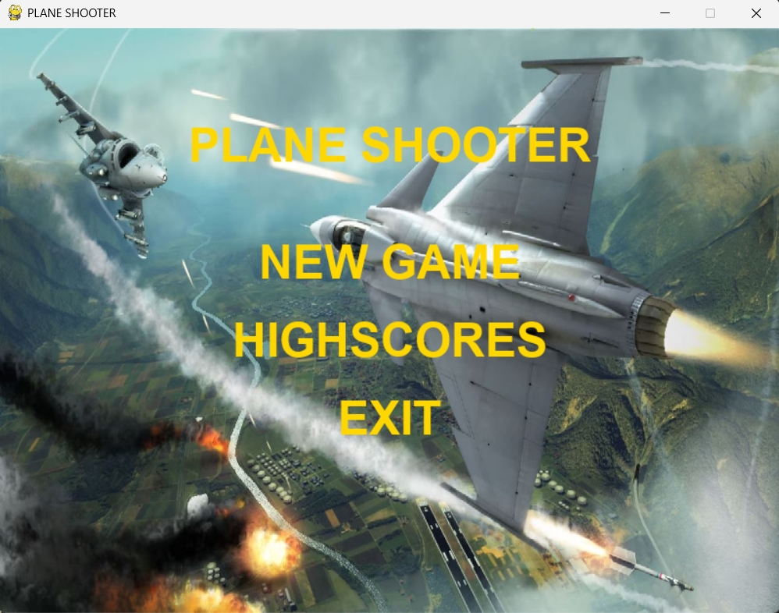

Hình 4.1 Giao diện menu chính của trò chơi với các lựa chọn chức năng.

Khi bắt đầu vào game, người chơi sẽ cảm nhận ngay sự chuyển động không gian nhờ hiệu ứng nền cuộn liên tục, tạo chiều sâu cho màn hình chơi. Máy bay của người chơi được thiết kế với hình ảnh sắc nét, màu sắc nổi bật, và đặc biệt khi đạt cấp độ vũ khí cao nhất, hiệu ứng ánh sáng xoay quanh máy bay xuất hiện, tạo cảm giác mạnh mẽ, quyền lực. Hệ thống điều khiển được tối ưu hóa, cho phép người chơi di chuyển máy bay linh hoạt theo cả bốn hướng bằng các phím mũi tên, thao tác bắn đạn bằng phím cách diễn ra tức thời, không có độ trễ, giúp người chơi phản ứng nhanh với các tình huống bất ngờ. Đạn của người chơi đa dạng về kiểu dáng: từ đạn đơn, đạn đôi, đạn ba cho đến đạn xoắn ốc ở cấp độ cao nhất, mỗi loại đều có hiệu ứng hình ảnh và âm thanh riêng biệt, tạo nên sự phong phú trong chiến thuật tấn công.

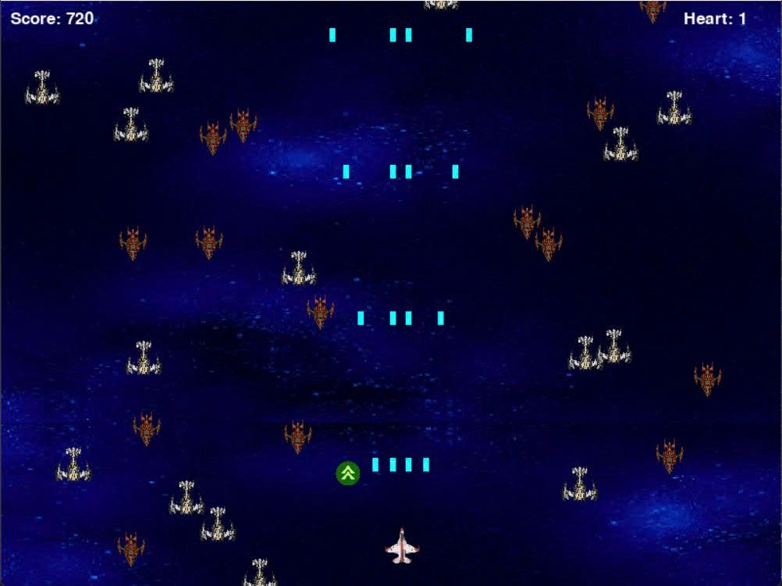

Hình 4.2 Màn hình chơi chính với máy bay và hiệu ứng đạn.

Hệ thống sinh địch được xây dựng thông minh, các đối tượng kẻ địch xuất hiện ngẫu nhiên từ phía trên màn hình với tốc độ, cấp độ và hình ảnh khác nhau. Địch được spawn theo từng đợt, số lượng và tốc độ được điều chỉnh dựa trên điểm số và thời gian chơi, giúp game luôn giữ được sự hấp dẫn, không bị lặp lại đơn điệu. Khi điểm số hoặc thời gian chơi tăng lên, độ khó của game cũng tăng dần, các địch xuất hiện dày đặc hơn, di chuyển nhanh hơn, buộc người chơi phải liên tục thay đổi chiến thuật để sinh tồn. Đặc biệt, khi người chơi đạt đến các mốc điểm quan trọng như 1.000 điểm và 4.000 điểm, hệ thống sẽ kích hoạt sự xuất hiện của boss với hiệu ứng cảnh báo nổi bật: màn hình chuyển sang tông màu đỏ, âm thanh báo động vang lên, dòng chữ cảnh báo hiện rõ ở giữa màn hình. Boss đầu tiên xuất hiện ở mốc 1.000 điểm, mang lại thử thách lớn với lượng máu cao, kỹ năng tấn công vòng tròn và laser. Sau khi tiêu diệt boss đầu tiên, người chơi tiếp tục chiến đấu với các địch thông thường, và khi điểm số đạt đến mốc 4.000 điểm, boss thứ hai xuất hiện với cấp độ cao hơn, kỹ năng tấn công phức tạp hơn như sóng năng lượng, triple bullet, và lượng máu lớn hơn. Việc phân chia các mốc điểm như vậy giúp trò chơi có nhịp độ hợp lý, tạo cảm giác tiến bộ, hồi hộp và thỏa mãn cho người chơi qua từng giai đoạn.

Mỗi lần boss xuất hiện đều được báo động trước bằng hiệu ứng màu sắc nổi bật và âm thanh cảnh báo, giúp người chơi chuẩn bị tinh thần cho trận chiến lớn. Boss có thanh máu hiển thị rõ ràng phía trên màn hình, giúp người chơi theo dõi tiến trình trận chiến, nhận biết từng giai đoạn chuyển đổi kỹ năng của boss và điều chỉnh chiến thuật phù hợp. Boss còn có nhạc nền riêng, tạo không khí căng thẳng, gay cấn cho trận chiến.

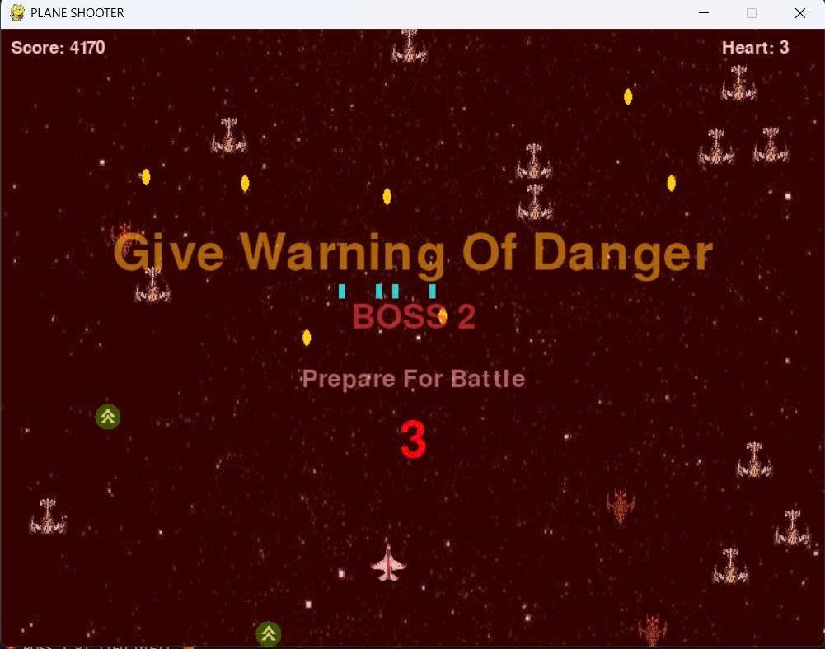

Hình 4.3 Hiệu ứng cảnh báo boss xuất hiện.

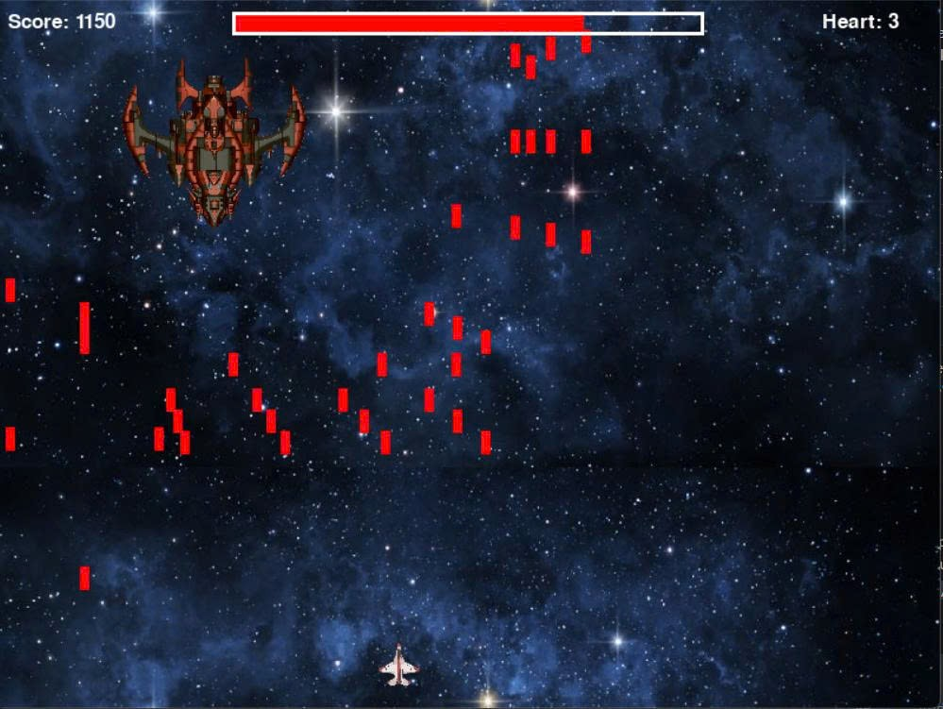

Hình 4.4 Trận chiến với boss 1 khi đạt mốc 1000 điểm

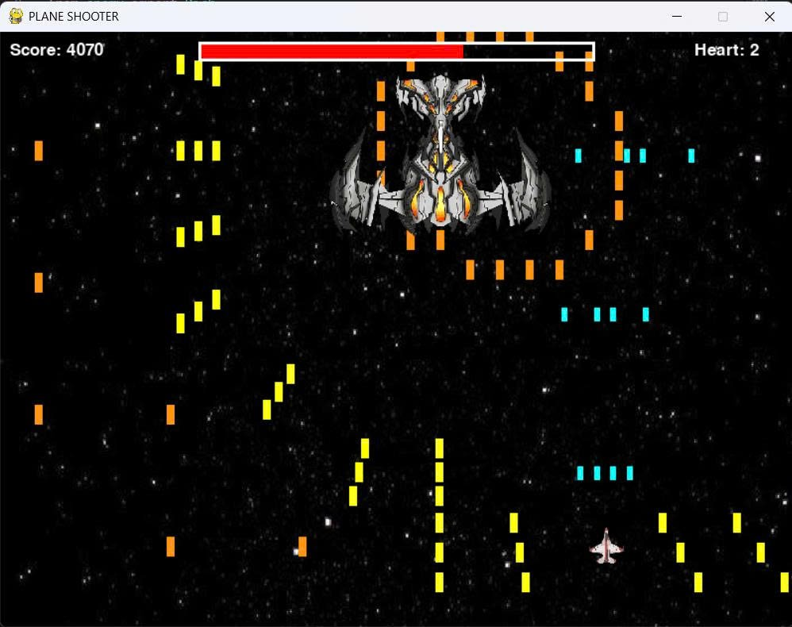

Hình 4.5 Trận chiến với boss 2 khi đạt mốc 4000 điểm

Bên cạnh các thử thách từ địch và boss, hệ thống vật phẩm hỗ trợ như hồi máu và tăng cấp vũ khí được thiết kế hợp lý, xuất hiện với xác suất vừa phải khi tiêu diệt địch hoặc boss. Hình ảnh item được thiết kế nổi bật, dễ nhận biết, giúp người chơi nhanh chóng xác định và di chuyển để thu thập. Khi player thu được item, hiệu ứng ánh sáng hoặc thông báo xuất hiện trên màn hình, tạo cảm giác phấn khích và động lực khám phá. Việc thu item không chỉ mang lại lợi ích trực tiếp như hồi phục mạng sống hoặc nâng cấp vũ khí mà còn tạo động lực di chuyển linh hoạt, tránh bị động trong quá trình chơi.

Giao diện HUD được bố trí ở các vị trí thuận tiện, hiển thị đầy đủ thông tin về điểm số, số mạng còn lại và trạng thái vũ khí. Font chữ, màu sắc và kích thước được lựa chọn phù hợp để đảm bảo dễ nhìn mà không che khuất vùng chơi. Khi người chơi mất mạng hoặc đạt thành tích đặc biệt, các hiệu ứng chuyển cảnh, âm thanh và thông báo đều được hiển thị rõ ràng, tạo cảm giác liền mạch và chuyên nghiệp. HUD còn có hiệu ứng chuyển màu khi đạt các mốc điểm cao, giúp người chơi nhận biết tiến trình và điều chỉnh chiến thuật phù hợp.

Giao diện tạm dừng cho phép người chơi tạm dừng trò chơi bất cứ lúc nào bằng cách nhấn phím P hoặc ESC. Khi được kích hoạt, tất cả các đối tượng trong game như máy bay, kẻ địch, đạn và vật phẩm đều ngừng di chuyển, đồng thời nhạc nền cũng tự động tạm dừng. Trạng thái game hiện tại vẫn được hiển thị ở phía nền với một lớp phủ mờ màu đen, giúp làm nổi bật các thông tin và nút chức năng ở giữa màn hình.

Ở trung tâm màn hình, dòng chữ "PAUSED" màu vàng, kích thước lớn được hiển thị nổi bật. Bên dưới là hướng dẫn "Press P or ESC to resume" giúp người chơi biết cách tiếp tục nhanh chóng. Ba nút chức năng được bố trí theo chiều dọc bao gồm: nút "RESUME" màu xanh lá cho phép tiếp tục chơi, nút "HOME" màu trắng đưa người chơi về menu chính, và nút "EXIT" màu đỏ kết thúc game và chuyển đến màn hình nhập tên để lưu điểm. Các nút có hiệu ứng hover, sáng lên khi con trỏ chuột di qua, giúp người chơi dễ dàng nhận biết và lựa chọn.

Giao diện tạm dừng không chỉ đáp ứng nhu cầu nghỉ ngơi của người chơi mà còn cung cấp các tùy chọn linh hoạt để quản lý trải nghiệm chơi game một cách thuận tiện và trực quan.

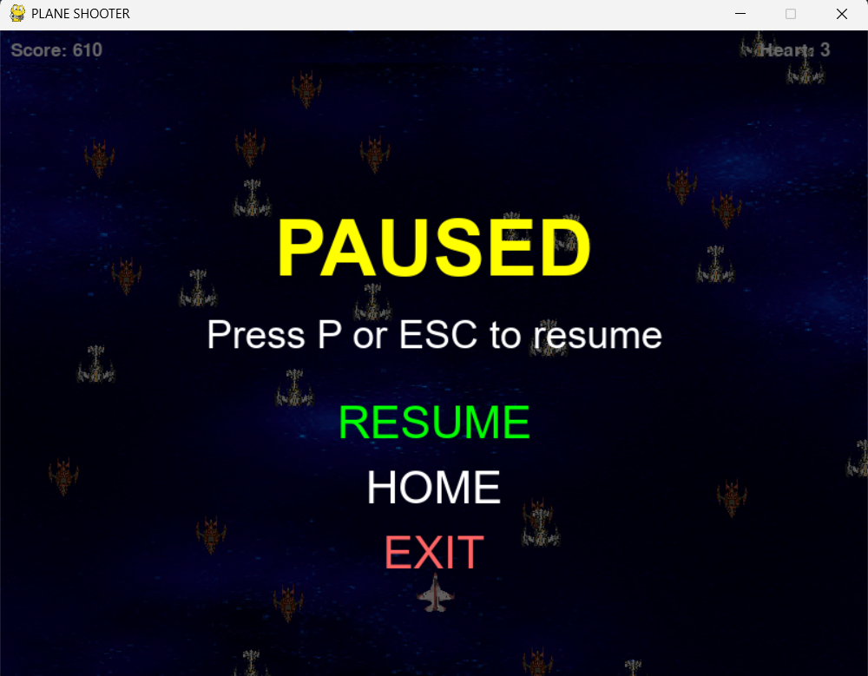

Hình 4.6 Giao diện tạm dừng với các nút Resume, Home và Exit

Sau mỗi lần chơi, khi người chơi hết mạng, giao diện chuyển sang màn hình Game Over với hình nền riêng, hiệu ứng mờ hoặc overlay giúp nổi bật thông tin điểm số, bảng nhập tên và các nút chức năng như chơi lại, về menu hoặc thoát. Việc nhập tên và lưu điểm cao được thực hiện trực tiếp trên giao diện, giúp người chơi cảm nhận rõ ràng thành tích của mình. Nếu đạt điểm cao mới, hệ thống sẽ hiển thị thông báo “New Record” nổi bật, tạo động lực cạnh tranh và khích lệ người chơi tiếp tục thử sức. Giao diện Game Over còn có hiệu ứng chuyển cảnh, nhạc nền riêng, giúp người chơi cảm nhận rõ ràng sự kết thúc của một lượt chơi.

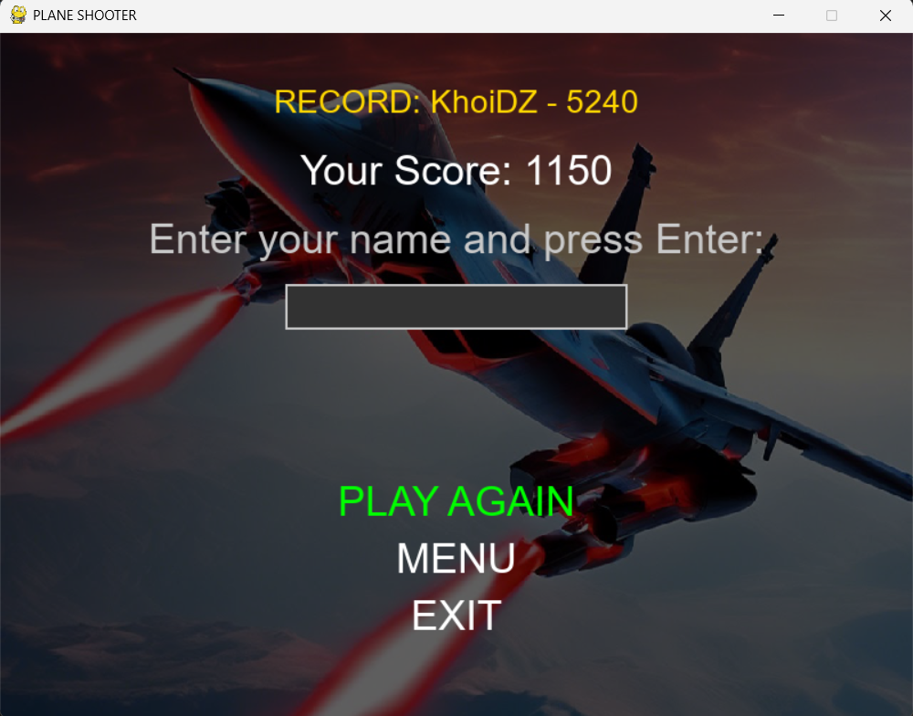

Hình 4.7 Giao diện màn hình Game Over với chức năng lưu điểm cao.

Ngoài ra, khi người chơi tiêu diệt được boss cuối cùng, hệ thống sẽ chuyển sang màn hình kết thúc đặc biệt với hiệu ứng hình ảnh và âm thanh, dòng chữ chúc mừng và điểm số cuối cùng được hiển thị trang trọng. Màn hình Happy Ending sử dụng hiệu ứng glow, overlay mờ, nhạc nền chiến thắng và dòng chữ “Congratulations!” nổi bật, ghi nhận thành tích và tạo cảm xúc mạnh mẽ cho người chơi. Đây là điểm nhấn quan trọng, giúp người chơi cảm nhận được giá trị của quá trình nỗ lực vượt qua các thử thách trong game.

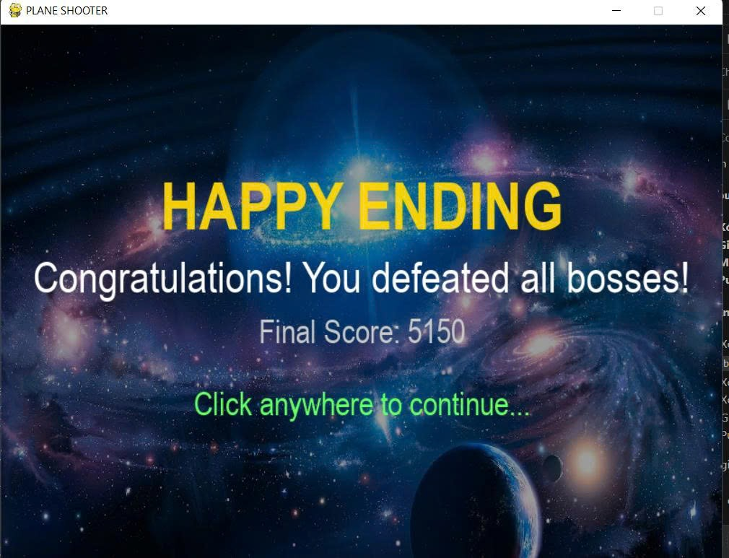

Hình 4.8 Màn hình kết thúc đặc biệt khi hoàn thành trò chơi.

Tổng thể, giao diện của trò chơi được thiết kế hài hòa giữa yếu tố thẩm mỹ và tính thực dụng, đảm bảo mọi chức năng đều dễ thao tác, thông tin hiển thị rõ ràng và các hiệu ứng hình ảnh/âm thanh được phối hợp hợp lý. Việc sử dụng nhiều hình nền, hiệu ứng chuyển cảnh, âm thanh nền và hiệu ứng đặc biệt cho boss, item, vũ khí đã tạo nên một trải nghiệm chơi hấp dẫn, chuyên nghiệp và có chiều sâu. Các ảnh minh họa được chèn đúng vị trí sẽ giúp báo cáo trực quan, dễ hiểu và thể hiện rõ thành quả về mặt chức năng và giao diện của hệ thống.

## 4.3 Kết quả về hiệu năng và đánh giá người dùng

Về mặt hiệu năng, hệ thống trò chơi bắn máy bay 2D đã được tối ưu hóa để vận hành ổn định trên nhiều cấu hình máy tính phổ thông. Trong quá trình thử nghiệm thực tế, trò chơi duy trì tốc độ khung hình ổn định ở mức 60 FPS, kể cả khi số lượng đối tượng trên màn hình tăng cao, như trong các đợt sinh địch dày đặc hoặc khi boss xuất hiện với nhiều hiệu ứng tấn công đặc biệt. Việc sử dụng thư viện Pygame kết hợp với tổ chức mã nguồn theo hướng mô-đun hóa đã giúp giảm thiểu độ trễ khi xử lý sự kiện, cập nhật trạng thái các sprite và vẽ khung hình. Các thuật toán kiểm tra va chạm, sinh địch, quản lý đạn và vật phẩm đều được tối ưu để không gây nghẽn hiệu suất, đảm bảo trải nghiệm chơi luôn mượt mà, không xuất hiện hiện tượng giật lag hay treo máy.

Hệ thống quản lý tài nguyên hình ảnh và âm thanh cũng được chú trọng, các file ảnh và nhạc nền được load hợp lý, có cơ chế fallback khi thiếu tài nguyên, giúp trò chơi vận hành ổn định trên nhiều máy tính với cấu hình và hệ điều hành khác nhau. Việc sử dụng các hằng số cấu hình cho kích thước màn hình, tốc độ, số lượng địch tối đa và các tham số gameplay giúp quá trình cân bằng và thử nghiệm trở nên thuận tiện hơn, đồng thời dễ dàng điều chỉnh để phù hợp với từng môi trường sử dụng.

Về phía người dùng, các phản hồi thu thập được trong quá trình thử nghiệm đều rất tích cực. Người chơi đánh giá cao sự mượt mà của thao tác điều khiển, khả năng phản hồi nhanh của hệ thống khi di chuyển hoặc bắn đạn, cũng như hiệu ứng hình ảnh và âm thanh sống động, tạo cảm giác cuốn hút và chuyên nghiệp. Đặc biệt, các tính năng như hệ thống boss với nhiều kiểu tấn công, hiệu ứng cảnh báo, nhạc nền riêng, cùng hệ thống lưu điểm cao và nhập tên trực tiếp trên giao diện đã mang lại trải nghiệm cá nhân hóa, tăng động lực cạnh tranh và khám phá cho người chơi.

Nhiều người dùng cũng đánh giá cao giao diện HUD rõ ràng, dễ quan sát, các thông tin về điểm số, số mạng và trạng thái vũ khí được hiển thị hợp lý, không gây rối mắt. Các hiệu ứng chuyển cảnh, thông báo khi đạt thành tích hoặc khi game over đều được trình bày mạch lạc, giúp người chơi dễ dàng nhận biết tiến trình và kết quả của từng lượt chơi. Ngoài ra, việc trò chơi có thể vận hành ổn định trên nhiều máy tính, không yêu cầu cấu hình cao, cũng là một điểm cộng lớn, giúp sản phẩm tiếp cận được đông đảo người dùng.

Tuy nhiên, qua quá trình thử nghiệm thực tế, một số ý kiến đóng góp cũng đã được ghi nhận để tiếp tục hoàn thiện sản phẩm. Một số người chơi mong muốn có thêm nhiều loại địch, boss với hành vi đa dạng hơn, hoặc bổ sung các chế độ chơi mới như chơi theo màn, chế độ sinh tồn, hoặc hỗ trợ nhiều người chơi cùng lúc. Ngoài ra, việc tối ưu hóa thêm hiệu ứng hình ảnh, bổ sung các hiệu ứng nổ, phản hồi khi va chạm, hoặc mở rộng hệ thống phần thưởng cũng là những hướng phát triển tiềm năng trong tương lai.

Tổng kết lại, hệ thống trò chơi bắn máy bay 2D đã đạt được hiệu năng tốt, vận hành ổn định, giao diện thân thiện và nhận được nhiều phản hồi tích cực từ người dùng. Những kết quả này không chỉ khẳng định chất lượng sản phẩm mà còn tạo nền tảng vững chắc để tiếp tục phát triển, mở rộng và hoàn thiện hơn nữa trong các phiên bản tiếp theo.

## 4.4. So sánh và hướng phát triển

Sau khi hoàn thiện và thử nghiệm trò chơi bắn máy bay 2D, nhóm đã tiến hành so sánh sản phẩm với các tựa game cùng thể loại phổ biến trên thị trường như “1945 Air Force” hay “Sky Force”. Về mặt cơ bản, trò chơi đã đáp ứng được các chức năng cốt lõi như điều khiển máy bay, bắn đạn, xuất hiện nhiều loại kẻ địch, boss, vật phẩm hỗ trợ, hệ thống điểm số và lưu lại thành tích. Giao diện đồ họa được xây dựng đơn giản nhưng rõ ràng, đảm bảo trải nghiệm trực quan cho người chơi. Hệ thống âm thanh, hiệu ứng chuyển cảnh, cũng như các màn hình menu, game over, happy ending đều được tích hợp đầy đủ, tạo nên một vòng lặp chơi hoàn chỉnh.

Tuy nhiên, khi so sánh với các sản phẩm chuyên nghiệp, trò chơi vẫn còn một số điểm hạn chế. Đầu tiên, về mặt đồ họa, các hiệu ứng hình ảnh và chuyển động còn đơn giản, chưa có nhiều hiệu ứng đặc biệt như nổ, cháy, hay các hoạt cảnh nền động phức tạp. Hệ thống kẻ địch và boss tuy đã có sự đa dạng về tốc độ, cấp độ, nhưng chưa phong phú về hành vi, chiến thuật tấn công hoặc hình dạng. Ngoài ra, phần âm thanh chủ yếu sử dụng các file nhạc và hiệu ứng cơ bản, chưa có sự thay đổi linh hoạt theo từng tình huống trong game. Hệ thống vật phẩm hỗ trợ cũng còn đơn giản, chủ yếu là tăng máu và nâng cấp vũ khí, chưa có các loại vật phẩm đặc biệt như khiên bảo vệ, bom hủy diệt, hay các kỹ năng đặc biệt cho người chơi.

Về hướng phát triển trong tương lai, nhóm nhận thấy còn nhiều tiềm năng để mở rộng và nâng cấp trò chơi. Trước hết, có thể đầu tư thêm vào phần đồ họa, bổ sung các hiệu ứng nổ, cháy, chuyển động mượt mà hơn cho cả nhân vật và bối cảnh. Hệ thống kẻ địch và boss có thể được mở rộng với nhiều loại hình, hành vi thông minh hơn, thậm chí có thể áp dụng trí tuệ nhân tạo đơn giản để tăng tính thử thách. Ngoài ra, việc bổ sung các chế độ chơi mới như chế độ sinh tồn, nhiều màn chơi với độ khó tăng dần, hoặc chế độ nhiều người chơi sẽ giúp trò chơi hấp dẫn hơn. Hệ thống vật phẩm và kỹ năng cũng nên được đa dạng hóa, cho phép người chơi tùy biến chiến thuật và phong cách chơi. Cuối cùng, nhóm cũng có thể phát triển phiên bản đa nền tảng, tối ưu hóa hiệu năng để trò chơi chạy mượt mà trên cả máy tính cấu hình thấp hoặc thiết bị di động.

Nhìn chung, sản phẩm hiện tại đã hoàn thành tốt các mục tiêu đề ra ban đầu, đồng thời tạo nền tảng vững chắc để tiếp tục phát triển thành một tựa game hoàn chỉnh, hấp dẫn và có tính cạnh tranh cao hơn trong tương lai.

# CHƯƠNG 5

# KẾT LUẬN

## Kết luận

Sau một quá trình nghiên cứu, thiết kế và triển khai nghiêm túc, đề tài xây dựng trò chơi bắn máy bay 2D đã đạt được những thành tựu quan trọng, không chỉ về mặt kỹ thuật mà còn về mặt ý nghĩa thực tiễn và giá trị học thuật. Quá trình thực hiện đề tài là một hành trình trải nghiệm toàn diện, giúp nhóm tác giả rèn luyện và phát triển nhiều kỹ năng quan trọng trong lĩnh vực lập trình, thiết kế phần mềm, cũng như tư duy giải quyết vấn đề.

Trước hết, đề tài đã góp phần củng cố và mở rộng kiến thức về lập trình hướng đối tượng, quản lý tài nguyên, xử lý sự kiện và tối ưu hóa hiệu năng trong môi trường phát triển game. Việc xây dựng một hệ thống trò chơi hoàn chỉnh đòi hỏi sự phối hợp nhịp nhàng giữa các thành phần như giao diện, logic điều khiển, quản lý đối tượng, xử lý va chạm, âm thanh, hình ảnh và lưu trữ dữ liệu. Thông qua quá trình này, nhóm đã học được cách tổ chức mã nguồn một cách khoa học, đảm bảo tính mở rộng, dễ bảo trì và thuận tiện cho việc phát triển thêm các tính năng mới trong tương lai.

Bên cạnh đó, đề tài cũng giúp nhóm nhận thức rõ hơn về tầm quan trọng của trải nghiệm người dùng trong thiết kế phần mềm. Việc xây dựng giao diện trực quan, thân thiện, cùng với các hiệu ứng hình ảnh, âm thanh phù hợp đã góp phần nâng cao sự hấp dẫn và lôi cuốn cho sản phẩm. Nhóm đã phải cân nhắc kỹ lưỡng giữa yếu tố thẩm mỹ và hiệu năng, đảm bảo trò chơi vận hành mượt mà trên nhiều cấu hình máy tính khác nhau mà vẫn giữ được chất lượng hình ảnh và âm thanh ở mức tốt nhất có thể.

Một điểm đáng chú ý khác là quá trình kiểm thử và hoàn thiện sản phẩm đã giúp nhóm rèn luyện kỹ năng phát hiện, phân tích và xử lý lỗi. Việc liên tục kiểm tra, đánh giá và điều chỉnh các thành phần của hệ thống không chỉ giúp nâng cao chất lượng sản phẩm, mà còn tạo điều kiện để nhóm tiếp cận các phương pháp kiểm thử phần mềm hiện đại, từ đó nâng cao năng lực chuyên môn và tư duy phản biện.

Về mặt ý nghĩa thực tiễn, đề tài đã chứng minh rằng với kiến thức nền tảng vững chắc, sự sáng tạo và tinh thần làm việc nhóm, sinh viên hoàn toàn có thể xây dựng được những sản phẩm phần mềm có giá trị, đáp ứng được các yêu cầu thực tế và mang lại trải nghiệm tích cực cho người dùng. Sản phẩm không chỉ là minh chứng cho năng lực lập trình, mà còn thể hiện khả năng vận dụng linh hoạt các kiến thức đã học vào giải quyết các bài toán cụ thể, từ đó tạo động lực cho việc học tập và nghiên cứu sâu hơn trong lĩnh vực công nghệ thông tin.

Ngoài ra, quá trình thực hiện đề tài còn giúp nhóm nhận ra tầm quan trọng của việc lập kế hoạch, phân chia công việc hợp lý và phối hợp hiệu quả giữa các thành viên. Mỗi cá nhân đều có cơ hội phát huy thế mạnh, đồng thời học hỏi lẫn nhau để cùng hoàn thiện sản phẩm chung. Đây là những kỹ năng mềm vô cùng quý giá, góp phần tạo nền tảng vững chắc cho sự phát triển nghề nghiệp sau này.

Từ những trải nghiệm và bài học rút ra trong quá trình thực hiện đề tài, nhóm nhận thấy rằng việc xây dựng một sản phẩm phần mềm hoàn chỉnh không chỉ đòi hỏi kiến thức chuyên môn sâu rộng, mà còn cần sự kiên trì, sáng tạo và tinh thần cầu tiến. Mỗi khó khăn, thử thách gặp phải đều là cơ hội để học hỏi, trưởng thành và hoàn thiện bản thân. Đề tài đã giúp nhóm hiểu rõ hơn về quy trình phát triển phần mềm, từ khâu lên ý tưởng, thiết kế, lập trình, kiểm thử cho đến hoàn thiện và đánh giá sản phẩm.

Nhìn chung, kết quả đạt được từ đề tài là minh chứng rõ ràng cho sự nỗ lực, tinh thần hợp tác và khả năng vận dụng kiến thức vào thực tiễn của nhóm. Sản phẩm không chỉ đáp ứng được các mục tiêu đề ra, mà còn mở ra nhiều hướng phát triển mới, tạo tiền đề cho các nghiên cứu và ứng dụng tiếp theo trong lĩnh vực phát triển game và phần mềm giải trí. Thành công của đề tài là động lực để nhóm tiếp tục học hỏi, sáng tạo và đóng góp nhiều hơn cho cộng đồng công nghệ trong tương lai.iểm thử hệ thống được thực hiện nhằm đảm bảo phần mềm vận hành đúng theo các yêu cầu đã đề ra, đồng thời phát hiện và xử lý kịp thời các lỗi có thể xảy ra trong quá trình nhập liệu, xử lý và hiển thị dữ liệu. Quá trình kiểm thử cũng giúp đánh giá mức độ ổn định, khả năng mở rộng và tính bảo mật của hệ thống trước khi triển khai thực tế.

## Hạn chế và khó khăn

### 5.2.1. Hạn chế của hệ thống

Mặc dù sản phẩm đã hoàn thiện và đáp ứng được các mục tiêu đề ra, hệ thống vẫn còn tồn tại một số hạn chế nhất định. Trước hết, về mặt đồ họa, trò chơi sử dụng các hình ảnh và hiệu ứng chuyển động ở mức cơ bản, chưa có nhiều hoạt cảnh phức tạp hay hiệu ứng đặc biệt như nổ, cháy, chuyển động nền động đa dạng. Điều này khiến trải nghiệm thị giác của người chơi chưa thực sự ấn tượng so với các sản phẩm thương mại chuyên nghiệp. Ngoài ra, hệ thống kẻ địch và boss tuy đã có sự đa dạng về tốc độ và cấp độ, nhưng hành vi còn đơn giản, chưa có nhiều chiến thuật tấn công hoặc di chuyển thông minh, dẫn đến độ thử thách và tính bất ngờ trong quá trình chơi còn hạn chế.

Bên cạnh đó, hệ thống vật phẩm hỗ trợ chủ yếu tập trung vào tăng máu và nâng cấp vũ khí, chưa có các loại vật phẩm đặc biệt như khiên bảo vệ, bom hủy diệt hay kỹ năng đặc biệt cho người chơi. Âm thanh trong game cũng chỉ dừng lại ở các hiệu ứng cơ bản, chưa có sự thay đổi linh hoạt theo từng tình huống hoặc trạng thái của trò chơi. Hệ thống lưu trữ điểm số mới chỉ dừng lại ở mức đơn giản, chưa hỗ trợ nhiều người chơi hoặc các bảng xếp hạng trực tuyến. Ngoài ra, trò chơi hiện chỉ hỗ trợ trên nền tảng máy tính cá nhân, chưa được tối ưu hóa cho các thiết bị di động hoặc đa nền tảng.

### 5.2.2. Khó khăn trong quá trình thực hiện

Trong suốt quá trình thực hiện đề tài, nhóm đã gặp phải không ít khó khăn và thử thách. Một trong những trở ngại lớn nhất là việc lựa chọn và làm chủ công nghệ phát triển game, đặc biệt là thư viện Pygame. Do đây là lần đầu tiên nhóm tiếp cận với lập trình game 2D, nên việc tìm hiểu, nghiên cứu tài liệu và thực hành gặp nhiều bỡ ngỡ, mất khá nhiều thời gian để làm quen với các khái niệm như quản lý vòng lặp game, xử lý sự kiện, quản lý sprite, va chạm và tối ưu hiệu năng.

Bên cạnh đó, việc phối hợp làm việc nhóm cũng đặt ra nhiều thách thức, nhất là trong khâu phân chia công việc, thống nhất ý tưởng thiết kế và tích hợp các thành phần mã nguồn. Do mỗi thành viên có thế mạnh và lịch trình khác nhau, nên đôi khi tiến độ bị ảnh hưởng, cần phải điều chỉnh kế hoạch và hỗ trợ lẫn nhau để đảm bảo hoàn thành đúng hạn. Ngoài ra, việc kiểm thử và sửa lỗi cũng gặp nhiều khó khăn, đặc biệt là các lỗi phát sinh khi số lượng đối tượng trên màn hình tăng cao hoặc khi tích hợp các tính năng mới.

Không chỉ vậy, nhóm còn phải đối mặt với giới hạn về thời gian, tài nguyên và kinh nghiệm thực tế. Việc cân bằng giữa học tập, các môn học khác và thực hiện đề tài khiến quá trình phát triển sản phẩm đôi lúc bị gián đoạn. Tuy nhiên, nhờ sự nỗ lực, tinh thần học hỏi và hỗ trợ lẫn nhau, nhóm đã từng bước vượt qua các khó khăn, hoàn thiện sản phẩm đúng tiến độ và đạt được các mục tiêu đề ra.

## Đề xuất nâng cấp và phát triển

Dựa trên những kết quả đã đạt được cũng như các hạn chế còn tồn tại, nhóm nhận thấy hệ thống trò chơi bắn máy bay 2D vẫn còn nhiều tiềm năng để tiếp tục nâng cấp và phát triển trong tương lai. Trước hết, về mặt đồ họa, có thể đầu tư thêm vào việc thiết kế các hiệu ứng hình ảnh sinh động hơn, bổ sung các hoạt cảnh nền động, hiệu ứng nổ, cháy, chuyển động mượt mà cho nhân vật và kẻ địch, từ đó nâng cao trải nghiệm thị giác cho người chơi. Việc xây dựng các bộ giao diện đa dạng, cho phép người chơi tùy chọn chủ đề hoặc phong cách hình ảnh cũng là một hướng đi đáng cân nhắc.

Về mặt gameplay, hệ thống kẻ địch và boss nên được mở rộng với nhiều loại hình, hành vi thông minh và chiến thuật tấn công đa dạng hơn, thậm chí có thể áp dụng các thuật toán trí tuệ nhân tạo đơn giản để tăng tính thử thách và sự mới mẻ cho mỗi lần chơi. Ngoài ra, việc bổ sung các chế độ chơi mới như chế độ sinh tồn, nhiều màn chơi với độ khó tăng dần, hoặc chế độ nhiều người chơi sẽ giúp trò chơi trở nên hấp dẫn và lôi cuốn hơn. Hệ thống vật phẩm và kỹ năng cũng nên được đa dạng hóa, cho phép người chơi thu thập, nâng cấp hoặc tùy biến các loại vũ khí, trang bị, kỹ năng đặc biệt nhằm tạo ra nhiều chiến thuật khác nhau.

Bên cạnh đó, nhóm cũng đề xuất phát triển hệ thống lưu trữ và xếp hạng điểm số trực tuyến, cho phép người chơi cạnh tranh với nhau trên bảng xếp hạng toàn cầu hoặc theo từng khu vực. Việc tối ưu hóa hiệu năng để trò chơi có thể chạy mượt mà trên nhiều nền tảng khác nhau, bao gồm cả thiết bị di động, cũng là một hướng phát triển quan trọng, giúp mở rộng đối tượng người dùng và tăng tính phổ biến cho sản phẩm.

Cuối cùng, nhóm khuyến khích việc tiếp tục nghiên cứu, cập nhật các công nghệ mới trong lĩnh vực phát triển game, đồng thời lắng nghe ý kiến phản hồi từ người dùng để không ngừng hoàn thiện, nâng cao chất lượng sản phẩm. Việc tổ chức các cuộc thi, sự kiện hoặc cộng đồng người chơi cũng sẽ góp phần thúc đẩy sự phát triển bền vững và lâu dài cho hệ thống trò chơi này.

# TÀI LIỆU THAM KHẢO

# PHỤ LỤC

PL .1 Bảng phân chia công việc

|  |  |  |  |
| --- | --- | --- | --- |
| MSSV | Họ Tên | Việc được phân chia | Mức độ  hoàn thành |
| 223160 | Lê Nhật Duy |  |  |
| 225234 | Bùi Nhật Anh |  |  |
| 221355 | Hà Quốc Khởi |  |  |
| 221964 | Nguyễn Minh Khôi |  |  |
| 223521 | Phạm Huỳnh Như |  |  |